KORISNIČKA UPUTA
za aplikaciju
Gospodarske mjere

Pregled verzija dokumenta:

Oznaka verzije | Datum | Opis promjene
1.0 | 31.03.2020. | Inicijalna verzija.
1.1 | 05.04.2020. | Dodavanje novih mjera.
1.2 | 20.04.2020. | Prijava preko NIAS-a, suglasnost za obradu podataka.
1.3 | 21.04.2020. | Prikaz Covid skora.
1.4 | 24.04.2020. | Podržani korisnici bez hrvatskih identifikacijskih dokumenata. Brisanje zahtjeva.
1.5 | 29.04.2020. | Izmjena mjere kredita za očuvanje financijske likvidnosti. Dorada pregleda Covid skora.
1.6 | 05.05.2020. | Dorada ekrana pregleda zahtjeva.
1.7 | 07.05.2020. | Izmjene zbog dodavanja slobodnih djelatnosti.
1.8 | 08.05.2020. | Uklanjanje kreditne institucije HAMAG-BICRO.
1.9 | 18.05.2020. | Izmjena pregleda sa statusom predanog zahtjeva.
2.0 | 29.05.2020. | Dodavanje zahtjeva za izračun Covid skora.
2.1 | 18.06.2020. | Pregled Covid Score-a
2.2 | 09.07.2020. | Dorada Pregleda Covid Score-a
2.3 | 10.08.2020. | Dodavanje mjere Kredit za poduzetnike aktivne u području kulture i kreativnih industrija uz jamstvo HAMAG BICRO-a

Sadržaj:
1. UVOD 3
1.1. Cilj i svrha 3
1.2. Područje primjene 3
2. POJMOVI I SKRAĆENICE 3
3. PREDUVJETI KORIŠTENJA 3
4. PREGLED APLIKACIJE 3
5. OPIS EKRANA 4
5.1. Prijava korisnika u aplikaciju 4
5.1.1. Uspješna prijava u aplikaciju 5
5.1.2. Unos e-mail adrese 5
5.2. Unos novog zahtjeva 7
5.2.1. Kredit za očuvanje financijske likvidnosti 13
5.2.2. Odgoda kredita 19
5.2.3. Reprogram kredita 26
5.2.4. Izračun Covid Scorea 33
5.2.5. Kredit za poduzetnike aktivne u području kulture i kreativnih industrija uz jamstvo HAMAG BICRO-a 38
5.3. Pregled zahtjeva 43
5.3.1. Naknadna suglasnost za prikupljanje, obradu i razmjenu podataka 45
5.3.2. Covid score 47
5.3.3. Brisanje zahtjeva 49
5.4. Pregled Covid Score-a 50

UVOD

Cilj i svrha

Putem ove aplikacije korisnicima – gospodarskim subjektima omogućene su prijave na mjere za očuvanja razine gospodarske aktivnosti i likvidnosti.

Mjere koja su dostupne kroz aplikaciju:
- krediti za očuvanje financijske likvidnosti
- odgoda kredita
- reprogram kredita
- krediti za poduzetnike aktivne u području kulture i kreativnih industrija uz jamstvo HAMAG BICRO-a

Po registraciji, prijavi i odabiru mjere u sustav se evidentiraju podaci koje je korisnik upisao i odabrao za gospodarski subjekt. Podaci se potom razmjenjuju s odabranim kreditnim institucijama, HBOR-om koje kontaktiraju korisnika i direktno dogovaraju daljnji postupak za realizaciju mjere.

Područje primjene

Aplikacija je namijenjena svim gospodarskim subjektima – društvima, obrtima, slobodnim djelatnostima te obiteljskim poljoprivrednim gospodarstvima koji se žele prijaviti na mjere za očuvanje razine gospodarske aktivnosti i likvidnosti.

POJMOVI I SKRAĆENICE

- OIB – osobni identifikacijski broj
- MBO – matični broj obrta
- MB – matični broj slobodne djelatnosti
- MIBPG – matični identifikacijski broj poljoprivrednog gospodarstva
- OPG – obiteljsko poljoprivredno gospodarstvo
- HBOR - Hrvatska banka za obnovu i razvitak
- NIAS - Nacionalni identifikacijski i autentifikacijski sustav

PREDUVJETI KORIŠTENJA

Za korištenje aplikacije potrebno je imati sljedeće:

- Osobno računalo
- Pristup Internetu
- Internet preglednik Google Chrome, Opera, Edge
- PDF preglednik

PREGLED APLIKACIJE

Funkcionalnosti aplikacije Gospodarske mjere su:

- Prijava korisnika u aplikaciju
- Unos zahtjeva
- Pregled zahtjeva
- Pregled Covid Score-a

OPIS EKRANA

Prijava korisnika u aplikaciju
Pristup aplikaciji ostvaruje se unosom adrese https://gospodarskemjere.fina.hr u internetski preglednik.

Nakon toga otvara se početni ekran na kojem su prikazane osnovne informacije te opcija za prijavu.

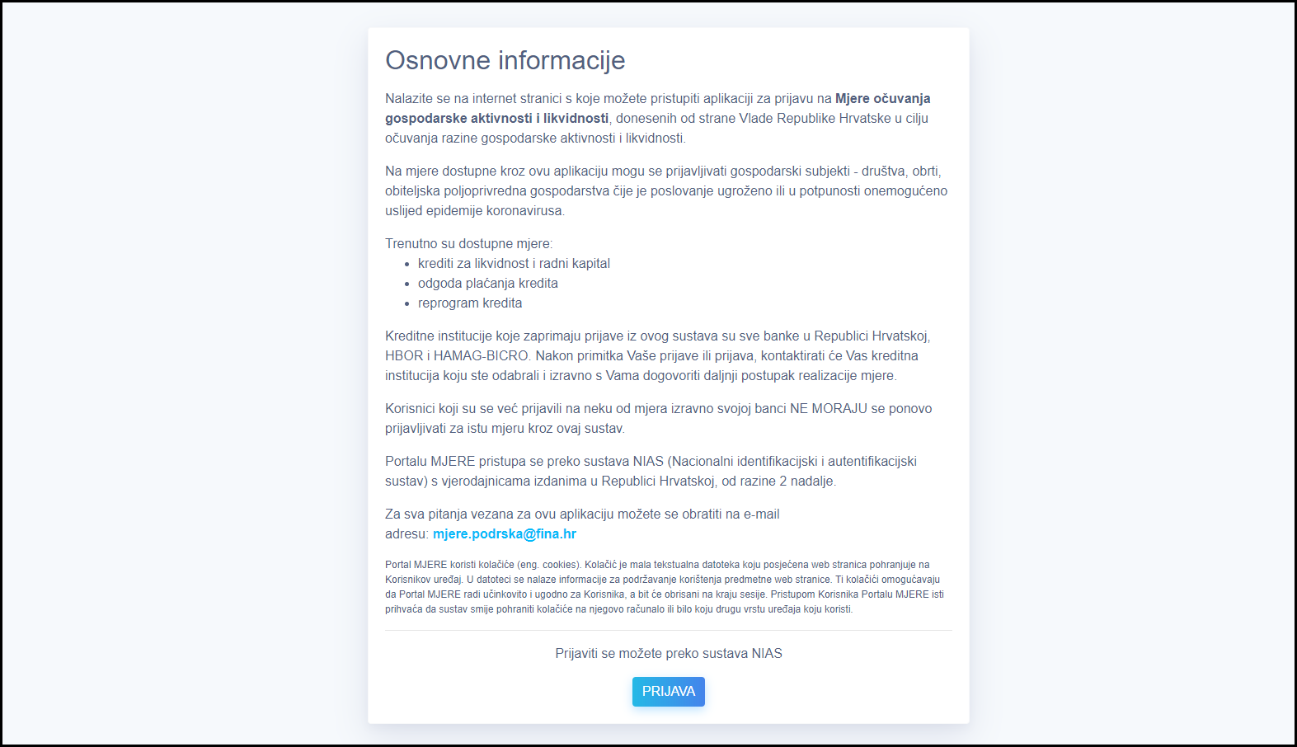

Slika 1. Početni ekran

Klikom na gumb Prijava korisnik se preusmjerava na stranice NIAS-a te tamo provodi prijavu. Sama prijava je opisana u korisničkim uputama za NIAS (https://nias.gov.hr/Content/Documents/NIAS_Korisnicka_uputa.pdf) te u pojedinim uputama svake vjerodajnice.

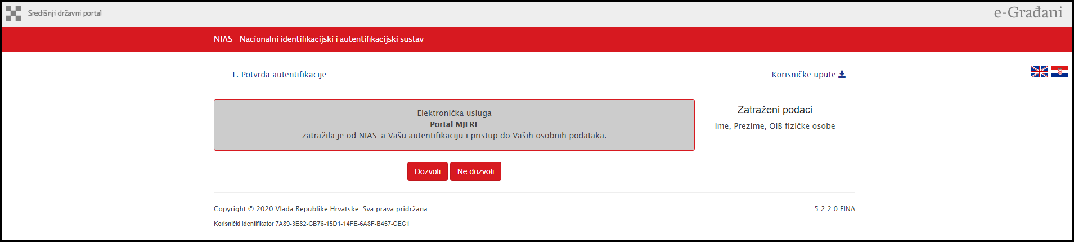

Slika 2. Prijava putem NIAS-a

Uspješna prijava u aplikaciju
Nakon uspješne prijave otvara se početni ekran aplikacije.

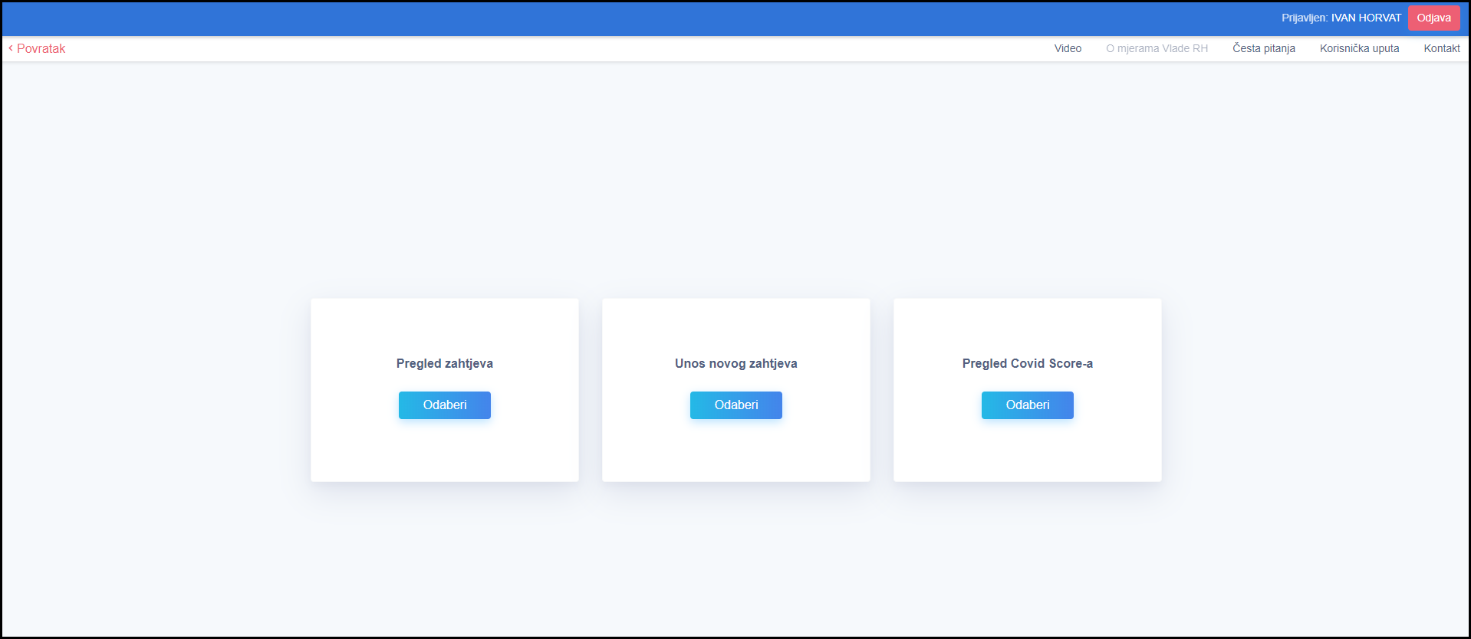

Slika 3. Korisnik je uspješno prijavljen

Unos e-mail adrese
Ukoliko se u sustav prijavljuje novi korisnik od njega će se dodatno tražiti jednokratan unos e-mail adrese, odnosno nakon prijave preko NIAS-a pojavit će sljedeći ekran.

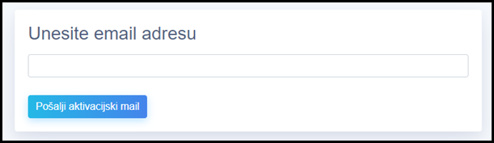

Slika 4. Unos e-mail adrese

NAPOMENA:
Korisnici, koji su prije uspostave prijave preko NIAS-a imali više registriranih e-mail adresa na jedan OIB, će također morati unijeti e-mail adresu. Pri tome će nakon uspješne prijave vidjeti sve svoje ranije unesene zahtjeve.

Unosom e-mail adrese i odabirom gumba Pošalji aktivacijski mail na unesenu e-mail adresu se šalje aktivacijski kod te se otvara dodatni dio za unos aktivacijskog koda.

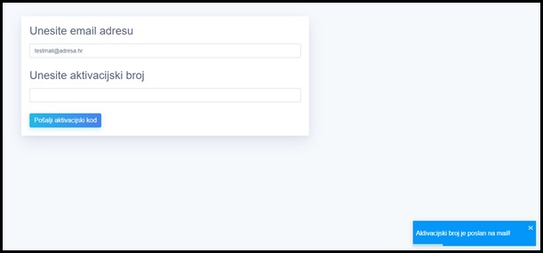

Slika 5. Aktivacijski kod poslan na e-mail adresu

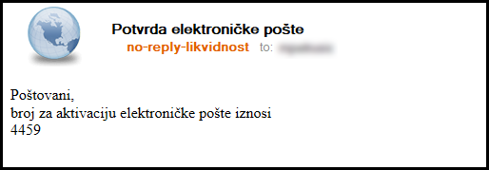

Slika 6. Aktivacijski kod

Unosom koda i odabirom gumba Pošalji aktivacijski kod korisnik je uspješno prijavljen i prikazuje se ekran (Slika 3.).

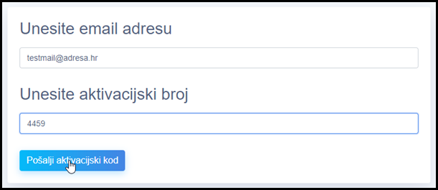

Slika 7. Unos aktivacijskog koda

Unos novog zahtjeva
Za unos novog zahtjeva potrebno je, nakon uspješne prijave u aplikaciju, odabrati opciju Unos novog zahtjeva.

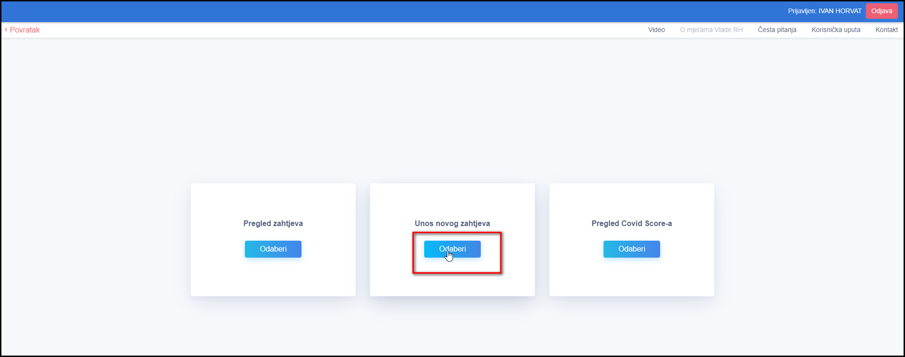

Slika 8. Opcija Unos novog zahtjeva

Otvara se ekran za unos informacija o gospodarskom subjektu. Polja vezana za ovlaštenu osobu se automatski popunjavaju s podacima prijavljene osobe te se ne mogu mijenjati.

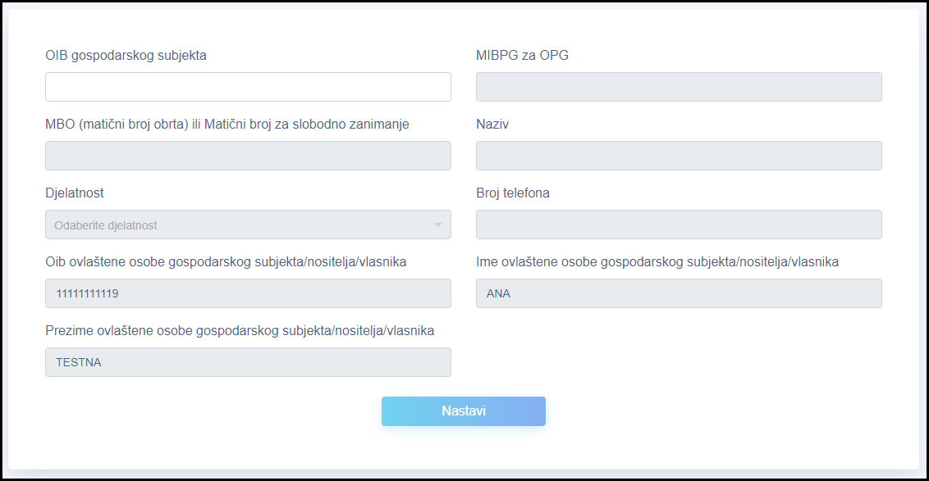

Slika 9. Unos informacija o gospodarskom subjektu

Korisnik prvo unosi OIB gospodarskog subjekta. Ukoliko unese OIB pravne osobe evidentirane u Centralnom OIB sustavu aplikacija će automatski popuniti polje Naziv te aktivirati unosna polja Djelatnost i Broj telefona.

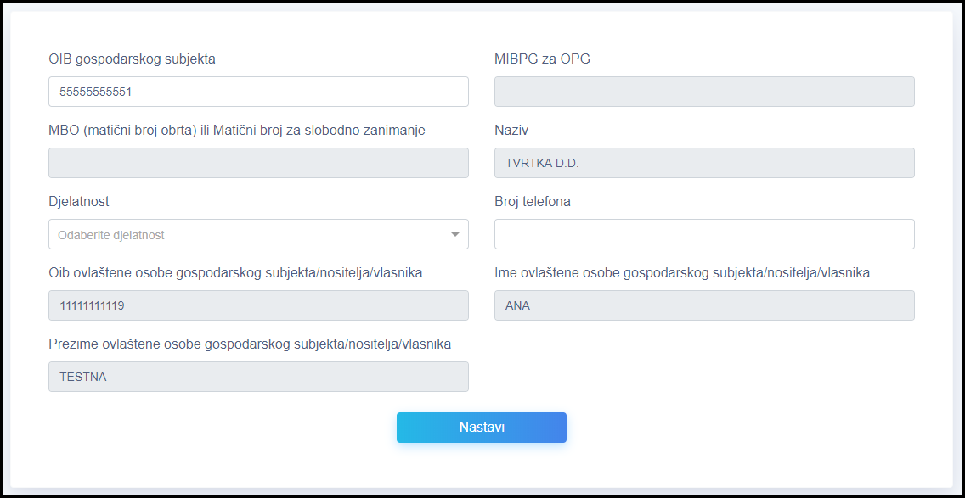

Slika 10. Unos OIB-a pravne osobe iz Centralnog OIB sustava

Ukoliko korisnik unese OIB koji pripada fizičkoj osobi (za obrt, slobodnu djelatnost i OPG) aplikacija će aktivirati polja za unos MIBPG i MBO/MB te prikazati obavijest da je potrebno unijeti MBO za obrt, MB za slobodnu djelatnost ili MIBPG za OPG.

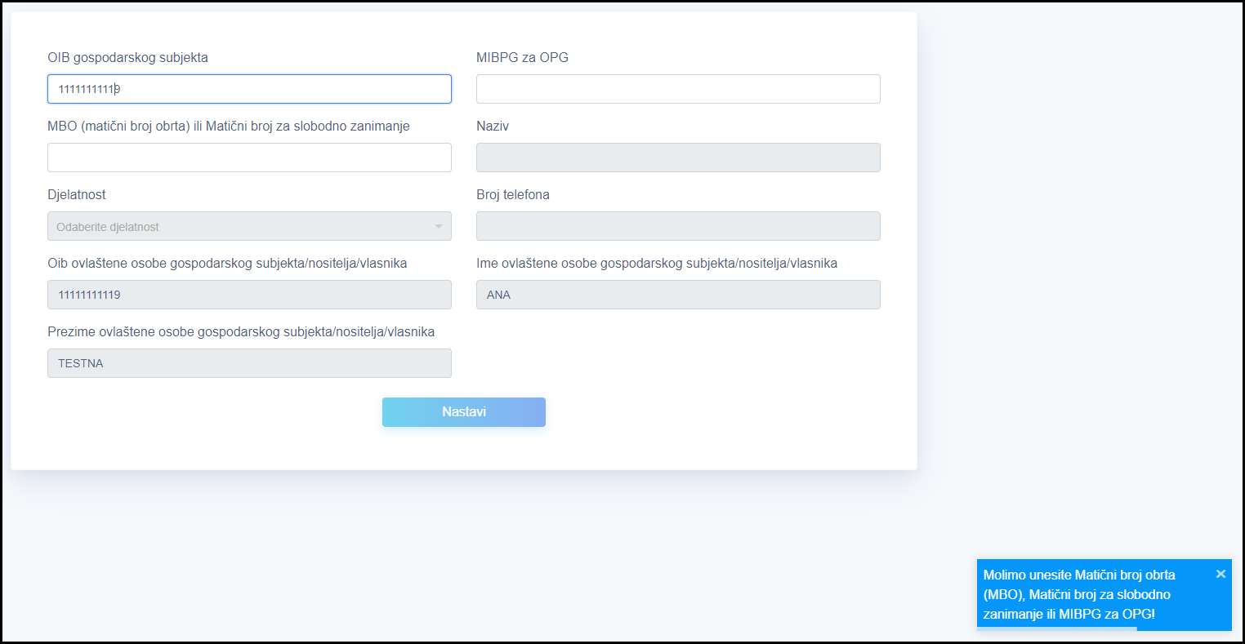

Slika 11. Unos OIB-a koji pripada fizičkoj osobi (obrt, slobodna djelatnost i OPG)

Ukoliko korisnik unese MIBPG za OPG aktivirat će se unosna polja, osim MBO/MB koje će se deaktivirati. U slučaju OPG-a korisnik mora obavezno unijeti i naziv OPG-a.

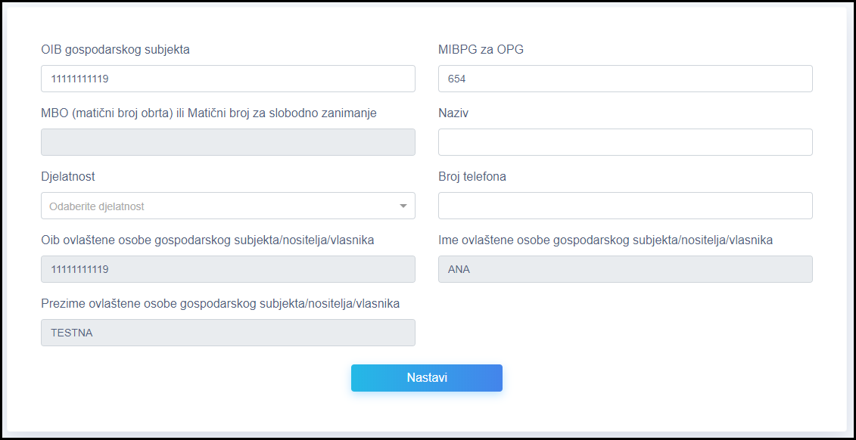

Slika 12. Unos podataka u slučaju OPG-a

Ukoliko korisnik unese MBO za obrt ili MB za slobodnu djelatnost aplikacija će automatski popuniti polje Naziv te aktivirati sva unosna osim MIBPG koji će se deaktivirati.

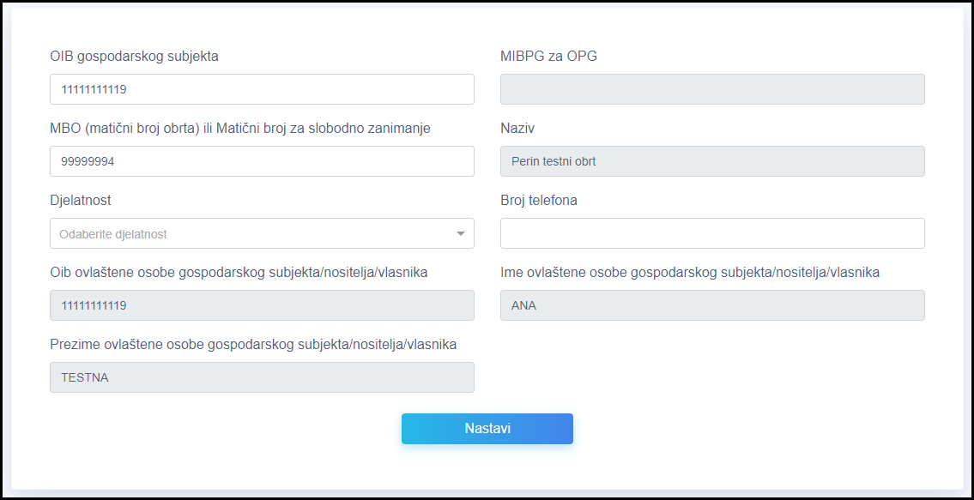

Slika 13. Unos podataka u slučaju obrta ili slobodne djelatnosti

U sva tri slučaja (OIB pravne osobe iz OIB sustava, obrt ili slobodna djelatnost, OPG) daljnji unos podataka je jednak. Potrebno je unijeti sve podatke. Svi podaci se unose u pripadna unosna polja dok se Djelatnost odabire iz padajućeg izbornika.

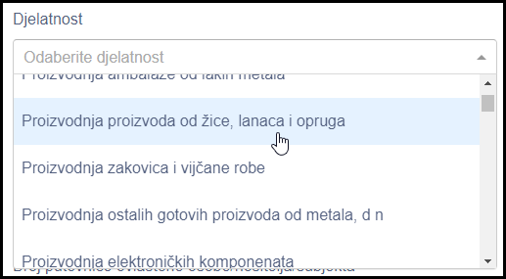

Slika 14. Odabir djelatnosti iz padajućeg izbornika

Nakon unosa svih potrebnih podataka i odabira gumba Nastavi aplikacija će prikazati upozorenje za provjeru podataka.

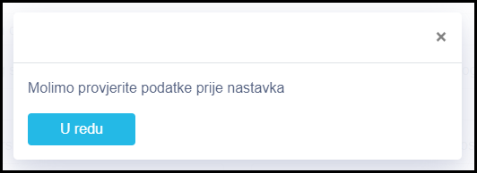

Slika 15. Upozorenje za provjeru podataka

Ukoliko se popunio podatak MIBPG aplikacija će prije gornjeg upozorenja dodatno tražiti potvrdu da se radi o OPG-u.

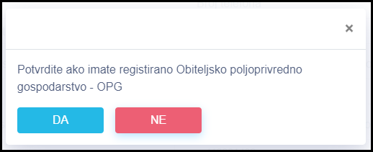

Slika 16. Upozorenje za OPG
Ukoliko se odabere Da prikazat će se upozorenje (Slika 15.), a ukoliko se odabere Ne prikazat će se obavijest sa sljedeće slike.

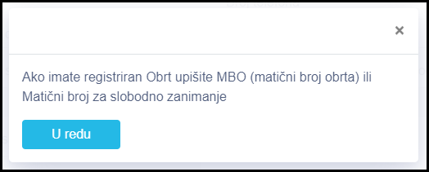

Slika 17. Obavijest za obrt ili slobodnu djelatnost

NAPOMENA:
- MIBPG se unosi samo u slučaju da se prijava izvršava za OPG
- U slučaju obrta potrebno je unijeti MBO, a u slučaju slobodne djelatnosti MB

Nakon provjere podataka potrebno je još jednom odabrati gumb Nastavi. Aplikacija pri tome radi određene kontrole:
- Za pravne osobe čiji je OIB evidentiran u OIB sustavu te obrte i slobodne djelatnosti aplikacija dodatno provjerava ovlaštene osobe. Ukoliko unesena osoba nije ovlaštena aplikacija neće dopustiti nastavak procesa (Slika 18.).

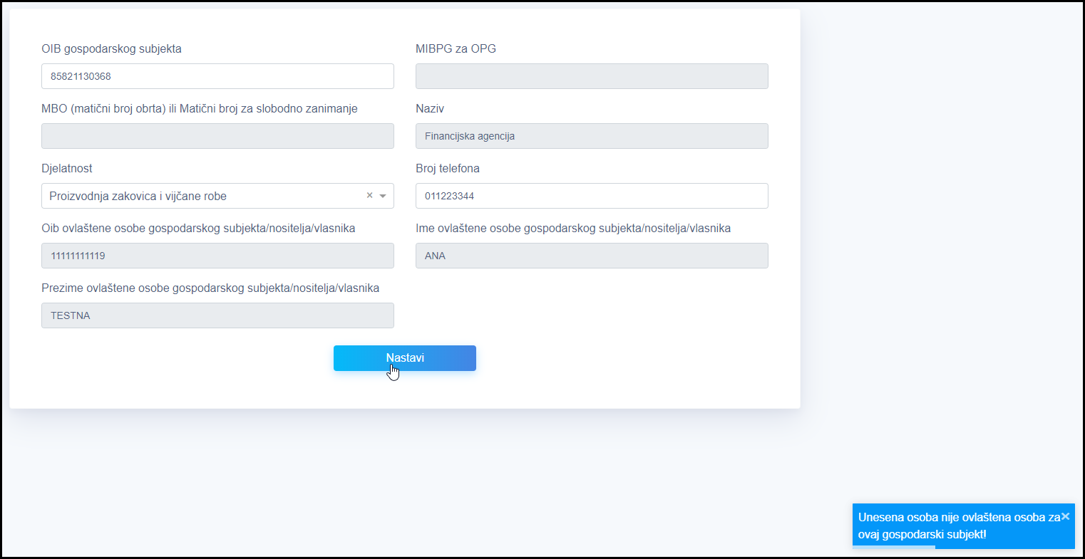

Slika 18. Unesena osoba nije ovlaštena za gospodarski subjekt

Ukoliko su ispravno uneseni svi podaci te je ovlaštena osoba uspješno provjerena aplikacija otvara dodatni dio za odabir mjere.

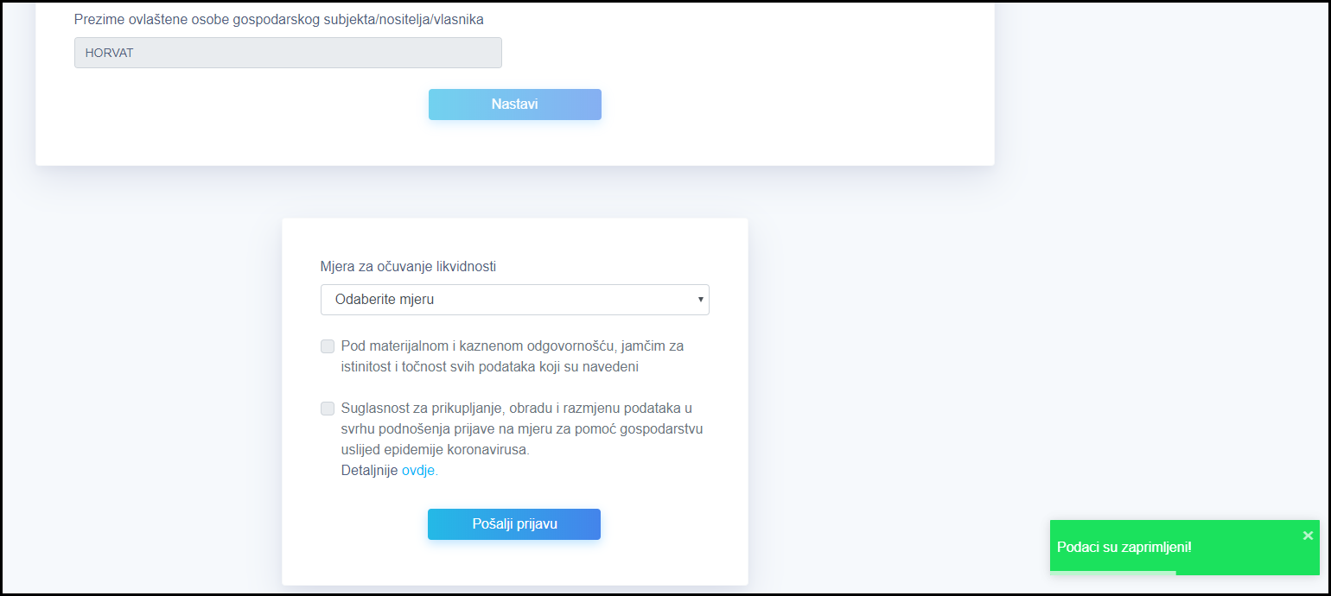

Slika 19. Podaci o gospodarskom subjektu uspješno uneseni

Korisnik prvo odabire mjeru iz padajućeg izbornika.

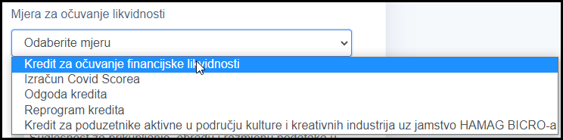

Slika 20. Odabir mjere iz padajućeg izbornika

Ovisno o odabranoj mjeri razlikuje se unos podataka, detaljnije u pripadnom podnaslovu.

NAPOMENA:
Mjera Kredit za poduzetnike aktivne u području kulture i kreativnih industrija uz jamstvo HAMAG BICRO-a se nudi za odabir samo ako je prethodno odabrana djelatnost iz područja kulture i kreativnih industrija.

Kredit za očuvanje financijske likvidnosti
Ukoliko se odabere mjera Kredit za očuvanje financijske likvidnosti otvara se dio za odabir kreditnih institucija od kojih će se tražiti mjera te ispunjavanje izjava potrebnih kako bi se mjera odobrila.

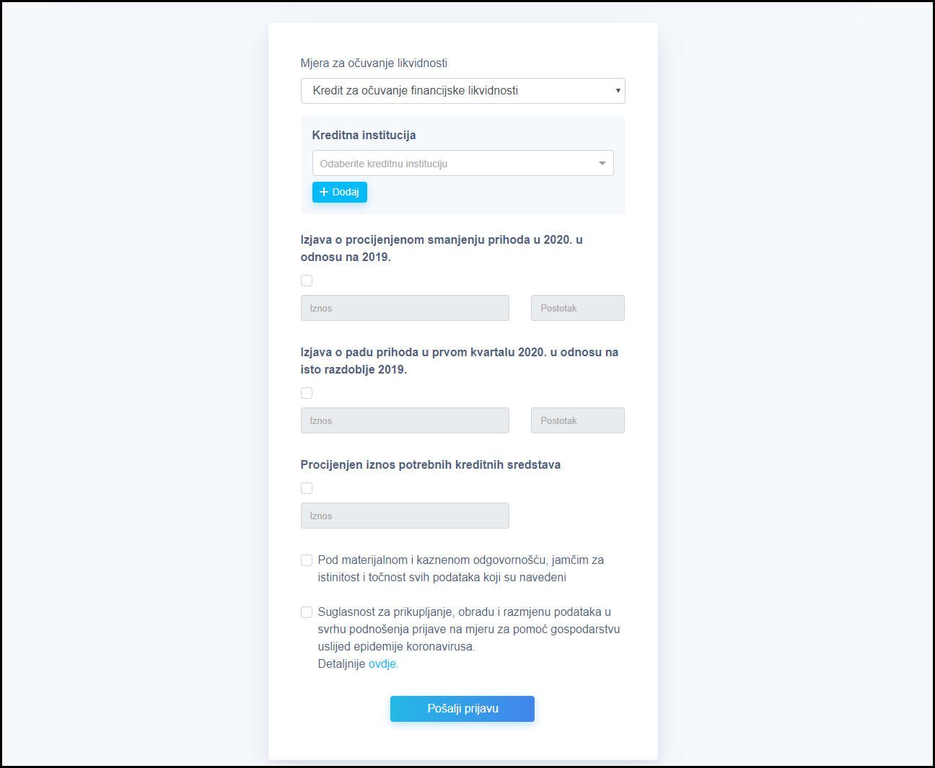

Slika 21. Unos podataka potrebnih za traženje odobrenja mjere

Unos kreditne institucije je obavezan, s time da se daljnji unos razlikuje ovisno o odabranoj instituciji.

Kreditna institucija se odabire iz padajućeg izbornika.

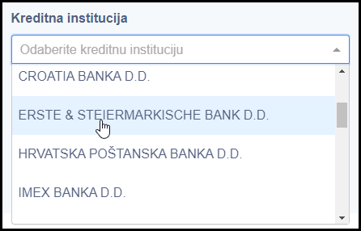

Slika 22. Odabir kreditne institucije iz padajućeg izbornika

Ovisno o odabranoj kreditnoj instituciji imamo nekoliko različitih situacija.

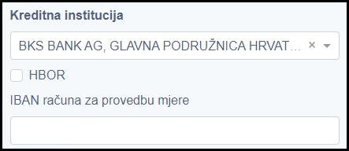

Slika 23. Odabir kreditne institucije uz koju se može označiti HBOR

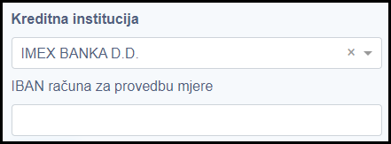

Slika 24. Odabir kreditne institucije uz koju se ne može označiti HBOR

U slučaju mogućnosti odabira, HBOR se odabire označavanjem kućice pored pripadnog naziva, dok se IBAN unosi u pripadno unosno polje.

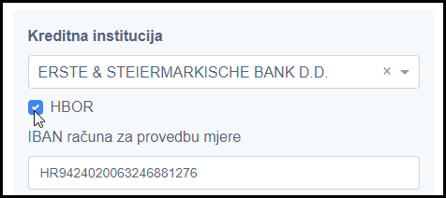

Slika 25. Odabir HBOR te unos IBAN-a

Ukoliko se odabere HBOR kao instituciju iz padajućeg izbornika, nema nikakvog dodatnog unosa, no prilikom spremanja postoji kontrola da mora biti zadovoljen jedan od uvjeta:
- iznos potrebnih kreditnih sredstava veći ili jednak iznosu 37.000.001,00 HRK
- djelatnost gospodarskog subjekta pripada turističkoj djelatnosti

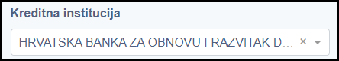

Slika 26. Odabir HBOR-a kao institucije

Korisnik ima opciju odabrati do tri kreditne institucije od kojih će tražiti mjeru. Za dodavanje više institucija potrebno je odabrati gumb Dodaj.

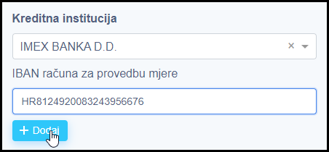

Slika 27. Opcija za dodavanje nove kreditne institucije

Otvara se dodatni dio za unos druge kreditne institucije.

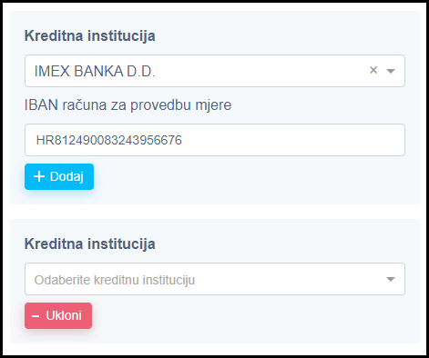

Slika 28. Dodatni dio za unos druge kreditne institucije

Da bi dovršio unos zahtjeva korisnik mora dodatno označiti i ispuniti sve izjave koje se od njega traže. Prvo je potrebno označiti određenu izjavu te potom unijeti tražene podatke.

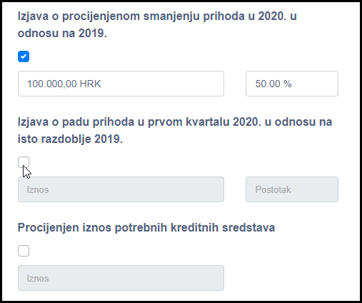

Slika 29. Popunjavanje izjava
Obavezno je i označavanje opcije da su podaci istiniti.

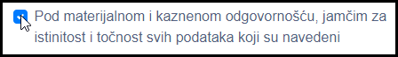

Slika 30. Označavanje izjave da su uneseni podaci istiniti

Potrebno je i dati suglasnost za prikupljanje, obradu i razmjenu podataka. Više informacija o obradi podataka dostupno je klikom na link ovdje.

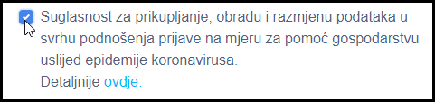

Slika 31. Označavanje suglasnosti za prikupljanje, obradu i razmjenu podataka

Ukoliko su svi podaci ispravno uneseni odabirom gumba Pošalji prijavu aplikacija upozorava na provjeru unesenih podataka.

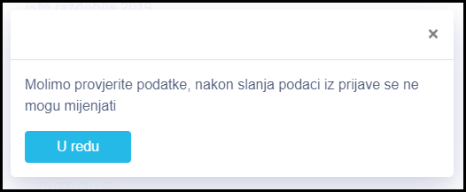

Slika 32. Upozorenje za provjeru podataka

Ponovnim odabirom gumba Pošalji prijavu aplikacija traži potvrdu spremanja.

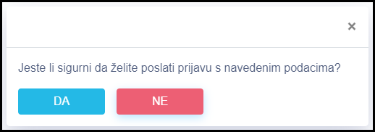

Slika 33. Potvrda slanja prijave
Odabirom gumba Da zahtjev se sprema u sustav i šalje u obradu u odabrane kreditne institucije.

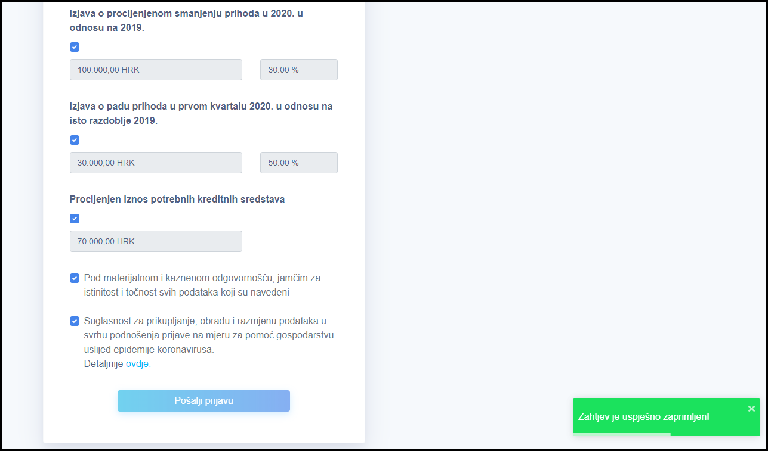

Slika 34. Zahtjev je uspješno zaprimljen

Odgoda kredita
Ukoliko se odabere mjera Odgoda kredita otvara se padajući izbornik kreditnih institucija za odabir kreditne institucije kod koje gospodarski subjekt ima ugovoren kredit i potrebnih izjava

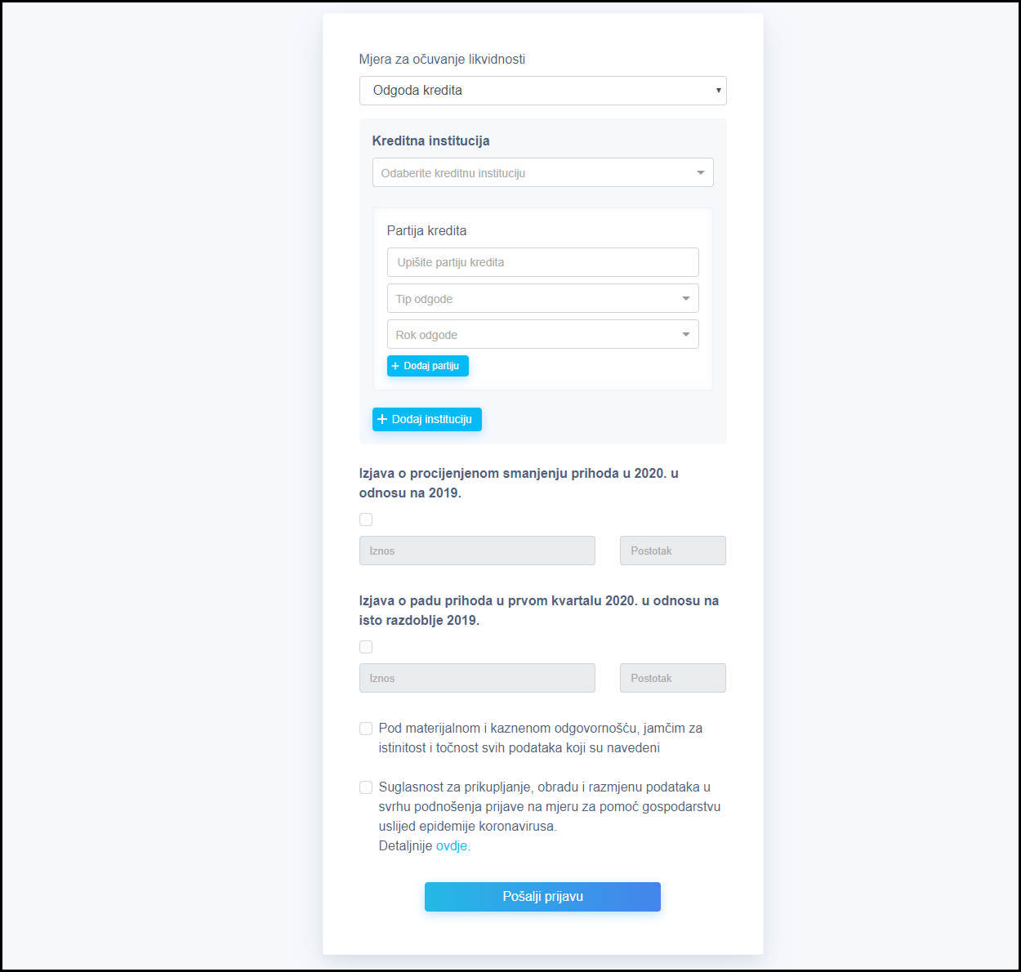

Slika 35. Unos podataka potrebnih za traženje odobrenja mjere odgode kredita

Kreditna institucija se odabire iz padajućeg izbornika.

Slika 36. Odabir kreditne institucije iz padajućeg izbornika

Potrebno je unijeti partiju kredita, odabrati tip odgode, samo glavnica ili glavnica i kamata, te odabrati rok odgode. Partija kredita se unosi u pripadno unosno polje dok se tip odgode i rok odgode odabiru iz padajućeg izbornika.

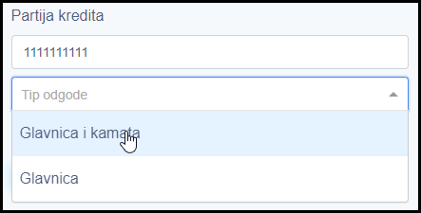

Slika 37. Unos partije i odabir tipa odgode

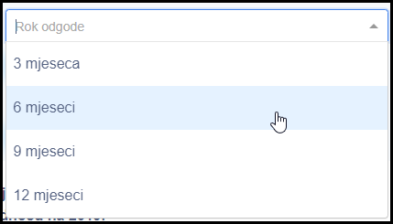

Slika 38. Odabir roka odgode iz padajućeg izbornika

Korisnik može prijaviti mjeru odgode za jedan ili više kredita u svim kreditnim institucijama u kojima ima ugovorene kredite. Za prijavu drugog kredita kod iste kreditne institucije potrebno je odabrati opciju Dodaj partiju.

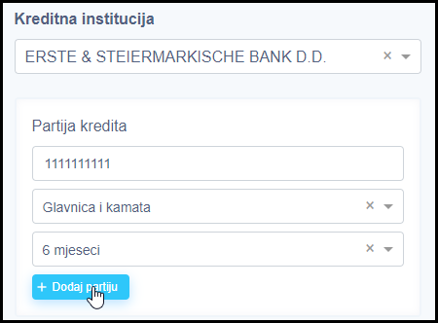

Slika 39. Opcija za dodavanje nove partije kredita

Otvara se dodatni dio za unos podataka o drugom kreditu. Podaci se unose kao i za prvo uneseni kredit.

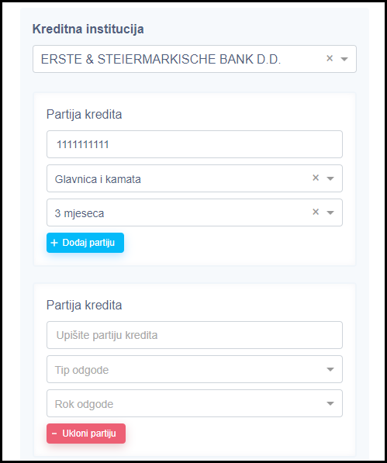

Slika 40. Dio za unos dodatne partije kredita
Za prijavu kredita kod druge kreditne institucije potrebno je odabrati opciju Dodaj instituciju.

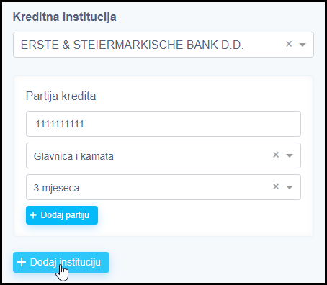

Slika 41. Opcija za dodavanje nove institucije

Otvara se dodatni dio za odabir institucije te unos podataka o kreditu. Podaci se unose na isti način kao i za prvo unesenu instituciju i kredit. Korisnik može prijaviti mjeru odgode u svim kreditnim institucijama u kojima ima ugovoreni kredit.

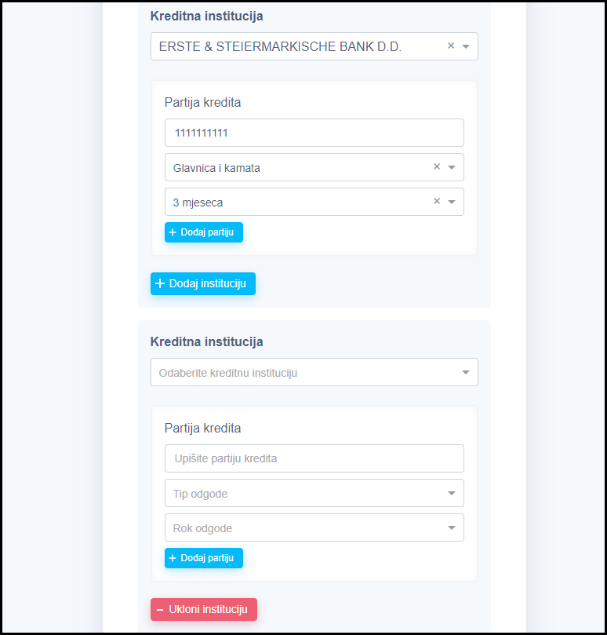

Slika 42. Dodatni dio za unos partije kredita u drugoj instituciji
Da bi dovršio unos zahtjeva korisnik mora dodatno označiti i ispuniti sve izjave koje se od njega traže. Prvo je potrebno označiti određenu izjavu te potom unijeti tražene podatke.

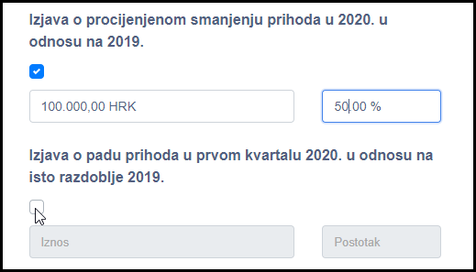

Slika 43. Popunjavanje izjava

Obavezno je i označavanje opcije da su podaci istiniti.

Slika 44. Označavanje izjave da su uneseni podaci istiniti

Potrebno je i dati suglasnost za prikupljanje, obradu i razmjenu podataka. Više informacija o obradi podataka dostupno je klikom na link ovdje.

Slika 45. Označavanje suglasnosti za prikupljanje, obradu i razmjenu podataka

Ukoliko su svi podaci ispravno uneseni odabirom gumba Pošalji prijavu aplikacija upozorava na provjeru unesenih podataka.

Slika 46. Upozorenje za provjeru podataka

Ponovnim odabirom gumba Pošalji prijavu aplikacija traži potvrdu spremanja.

Slika 47. Potvrda slanja prijave

Odabirom gumba Da zahtjev se sprema u sustav i šalje u obradu u odabrane kreditne institucije.

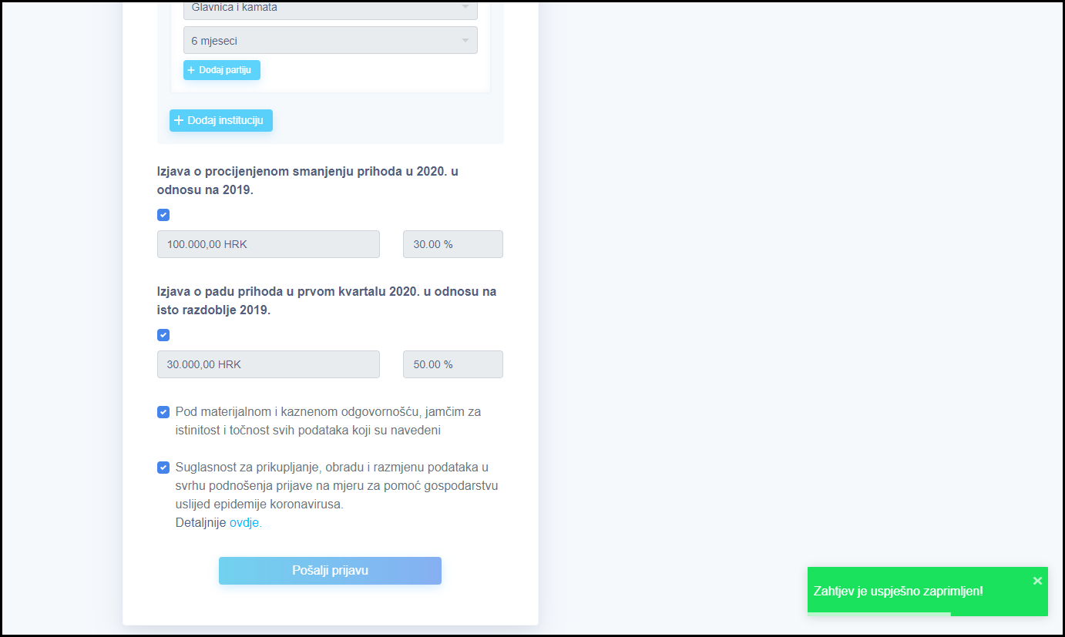

Slika 48. Zahtjev je uspješno zaprimljen

Reprogram kredita
Ukoliko se odabere mjera Reprogram kredita otvara se padajući izbornik kreditnih institucija za odabir kreditne institucije kod koje gospodarski subjekt ima ugovoren kredit i potrebnih izjava.

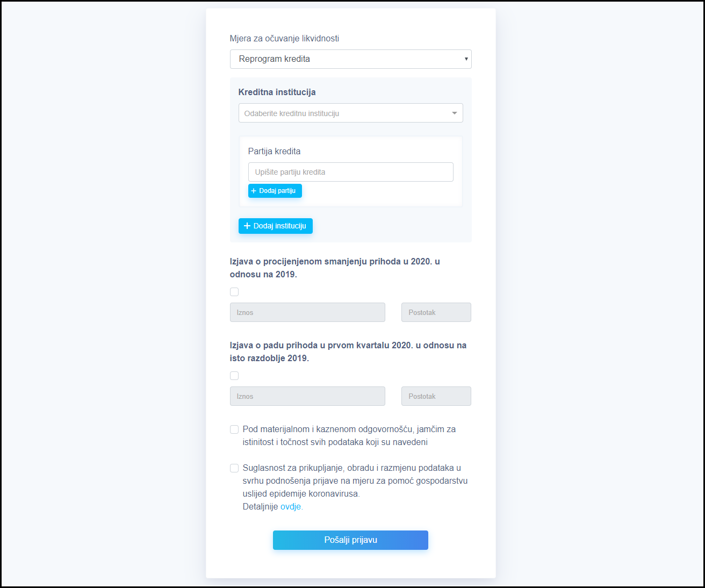

Slika 49. Unos podataka potrebnih za traženje odobrenja mjere reprogram kredita

Kreditna institucija se odabire iz padajućeg izbornika.

Slika 50. Odabir kreditne institucije iz padajućeg izbornika

Potom je obavezan unos podatka o partiji kredita, koja se unosi u pripadno unosno polje.

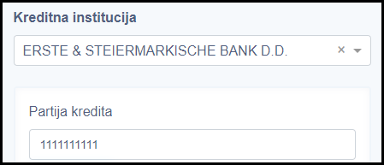

Slika 51. Unos partije kredita

Korisnik može prijaviti mjeru reprogram za jedan ili više kredita u svim kreditnim institucijama u kojima ima ugovorene kredite. Za prijavu novog kredita u istoj kreditnoj instituciji potrebno je odabrati opciju Dodaj partiju.

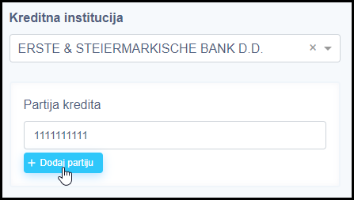

Slika 52. Opcija za dodavanje nove partije kredita

Otvara se dodatni dio za unos podataka o drugom kreditu. Podaci se unose kao i za prvo uneseni kredit.

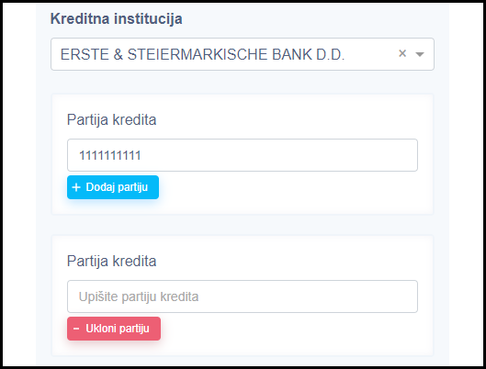

Slika 53. Dio za unos dodatne partije kredita

Za prijavu kredita kod druge kreditne institucije potrebno je odabrati opciju Dodaj instituciju.

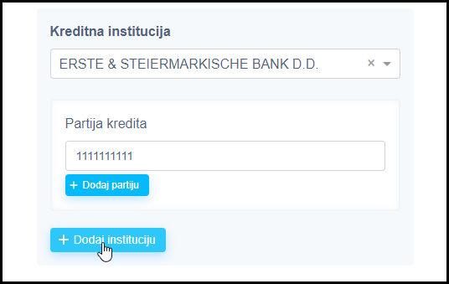

Slika 54. Opcija za dodavanje nove institucije

Otvara se dodatni dio za odabir druge institucije te unos podataka o kreditu. Podaci se unose na isti način kao i za prvo unesenu instituciju i kredit. Korisnik može prijaviti mjeru reprogram u svim kreditnim institucijama u kojima ima ugovoreni kredit.

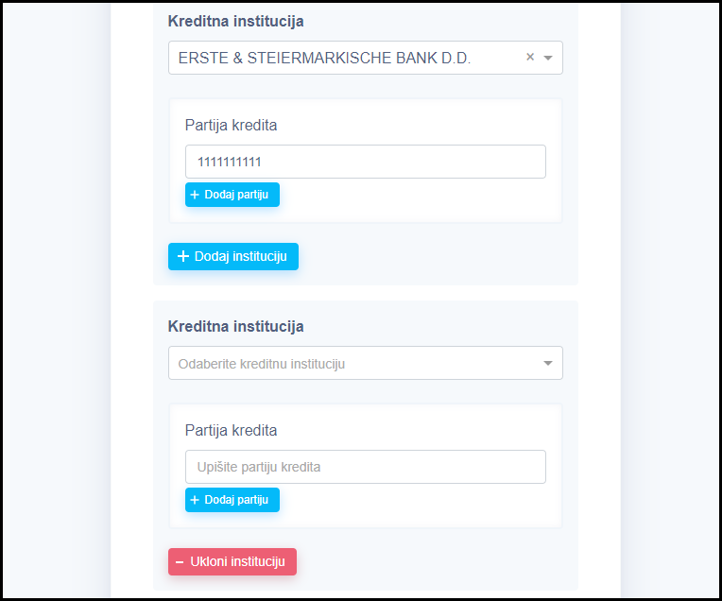

Slika 55. Dodatni dio za unos partije kredita u drugoj instituciji

Da bi dovršio unos zahtjeva korisnik mora dodatno označiti i ispuniti sve izjave koje se od njega traže. Prvo je potrebno označiti određenu izjavu te potom unijeti tražene podatke.

Slika 56. Popunjavanje izjava

Obavezno je i označavanje opcije da su podaci istiniti.

Slika 57. Označavanje izjave da su uneseni podaci istiniti

Potrebno je i dati suglasnost za prikupljanje, obradu i razmjenu podataka. Više informacija o obradi podataka dostupno je klikom na link ovdje.

Slika 58. Označavanje suglasnosti za prikupljanje, obradu i razmjenu podataka

Ukoliko su svi podaci ispravno uneseni odabirom gumba Pošalji prijavu aplikacija upozorava na provjeru unesenih podataka.

Slika 59. Upozorenje za provjeru podataka

Ponovnim odabirom gumba Pošalji prijavu aplikacija traži potvrdu spremanja.

Slika 60. Potvrda slanja prijave

Odabirom gumba Da zahtjev se sprema u sustav i šalje u obradu u odabrane kreditne institucije.

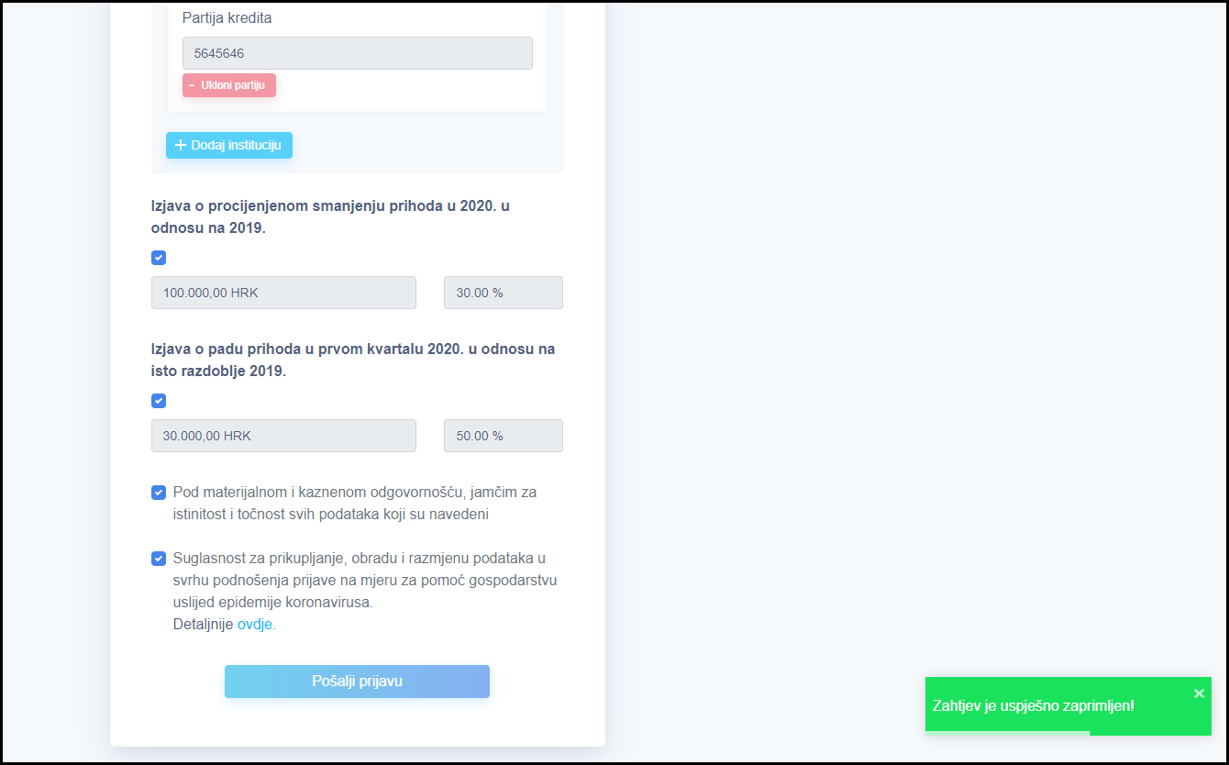

Slika 61. Zahtjev je uspješno zaprimljen

Izračun Covid Scorea
Ukoliko se odabere Izračun Covid scorea otvara se ekran za unos potrebnih podataka. Potrebno je unijeti razlog izračuna, odabrati institucije u koje će se poslati izračunati Covid skor te označiti potrebne izjave.

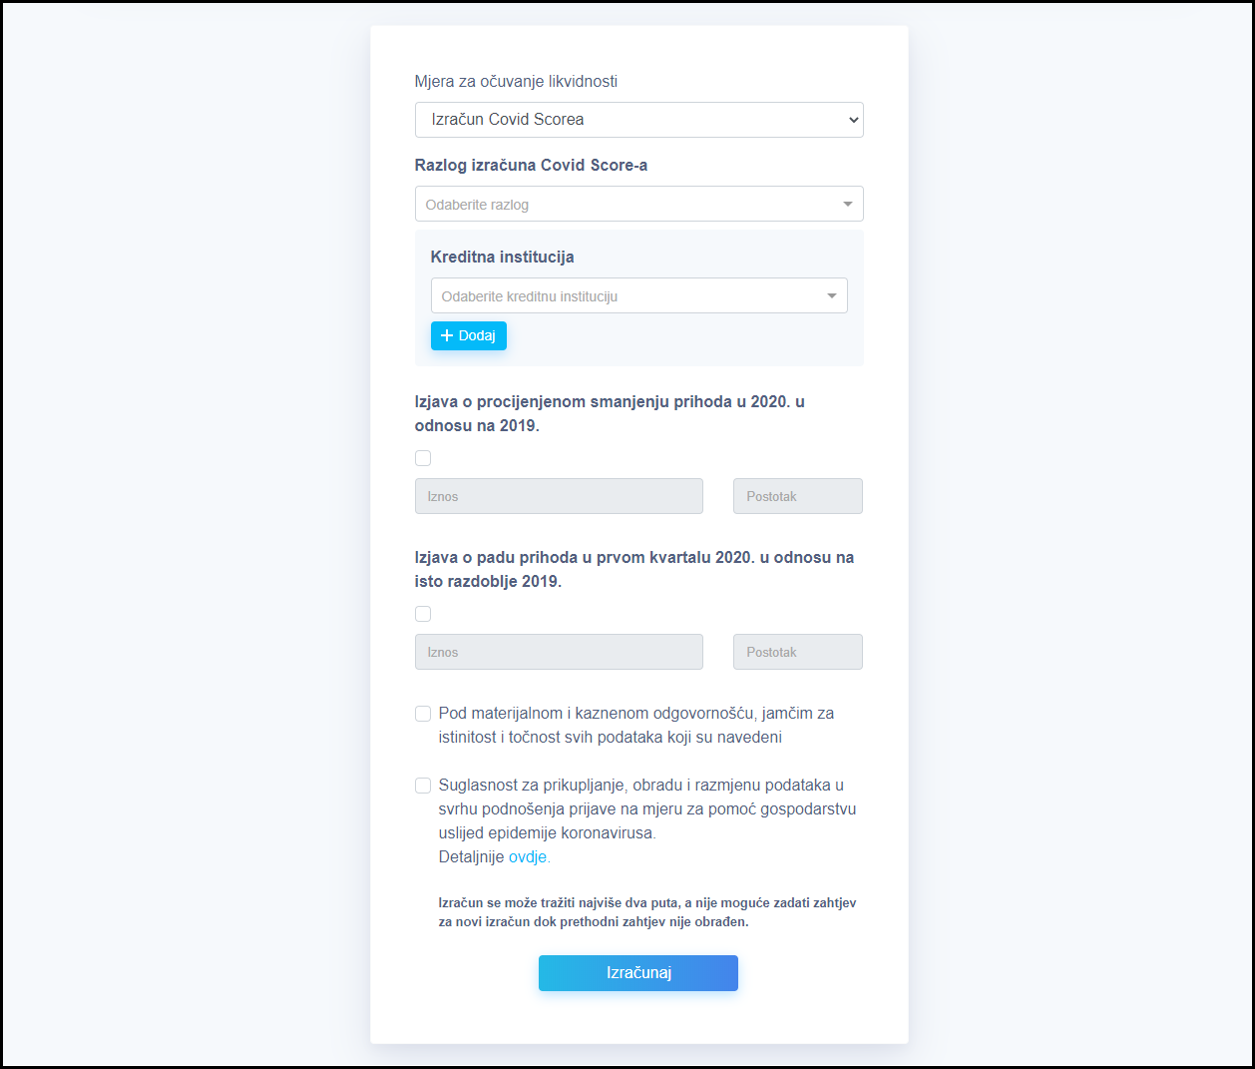

Slika 62. Unos podataka potrebnih za izračun Covid skora

Razlog izračuna se odabire iz padajućeg izbornika.

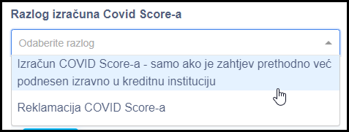

Slika 63. Odabir razloga izračuna Covid skora

Kreditna institucija se odabire iz padajućeg izbornika.

Slika 64. Odabir kreditne institucije iz padajućeg izbornika

Izračunati Covid skor se može poslati u više kreditnih institucija. Za odabir dodatnih institucija potrebno je odabrati gumb Dodaj.

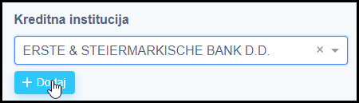

Slika 65. Opcija za dodavanje nove partije kredita

Otvara se dodatni dio za unos drugih kreditnih institucija.

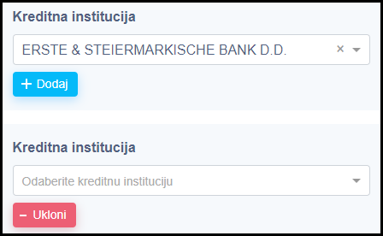

Slika 66. Dio za unos dodatnih kreditnih institucija
Da bi dovršio unos zahtjeva korisnik mora dodatno označiti i ispuniti sve izjave koje se od njega traže. Prvo je potrebno označiti određenu izjavu te potom unijeti tražene podatke.

Slika 67. Popunjavanje izjava

Obavezno je i označavanje opcije da su podaci istiniti.

Slika 68. Označavanje izjave da su uneseni podaci istiniti

Potrebno je i dati suglasnost za prikupljanje, obradu i razmjenu podataka. Više informacija o obradi podataka dostupno je klikom na link ovdje.

Slika 69. Označavanje suglasnosti za prikupljanje, obradu i razmjenu podataka

Ukoliko su svi podaci ispravno uneseni odabirom gumba Izračunaj aplikacija upozorava na provjeru unesenih podataka.

Slika 70. Upozorenje za provjeru podataka

Ponovnim odabirom gumba Izračunaj aplikacija traži potvrdu spremanja.

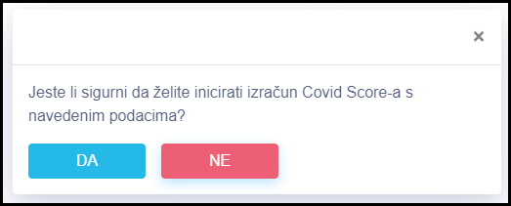

Slika 71. Potvrda slanja prijave

Odabirom gumba Da zahtjev se sprema u sustav i šalje na izračun Covid skora.

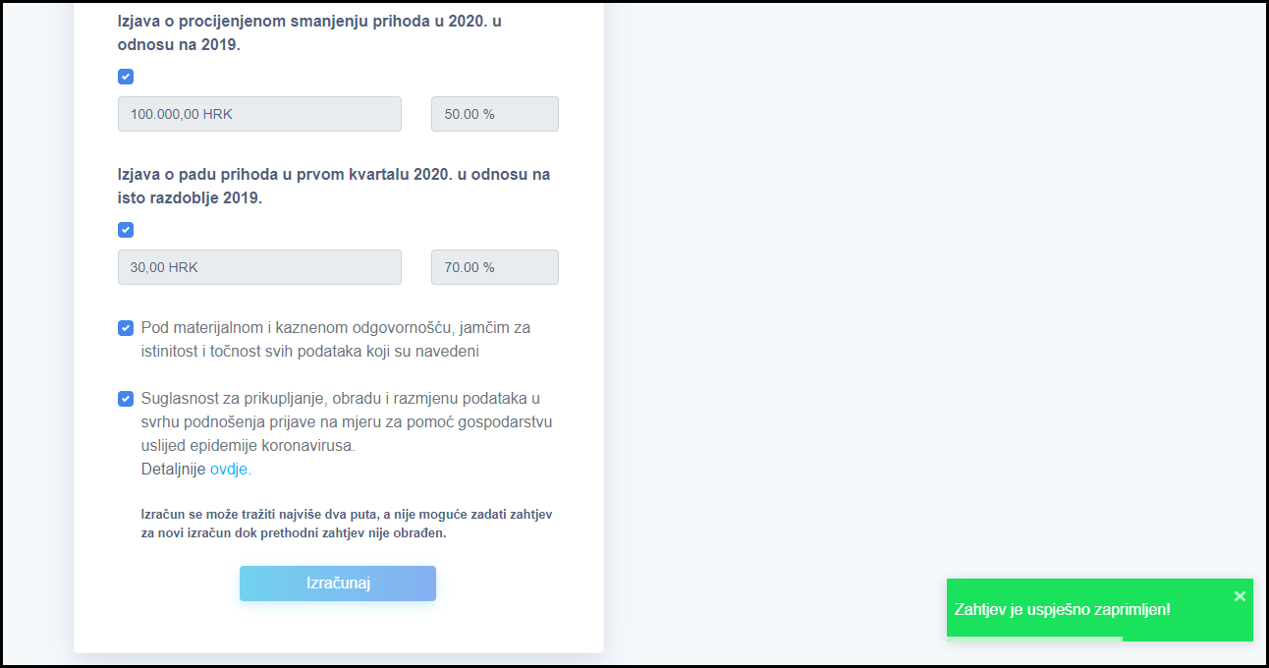

Slika 72. Zahtjev je uspješno zaprimljen

NAPOMENA:
Izračun se može tražiti najviše dva puta, a nije moguće zadati zahtjev za novi izračun dok prethodni zahtjev nije obrađen.

Kredit za poduzetnike aktivne u području kulture i kreativnih industrija uz jamstvo HAMAG BICRO-a
Ukoliko se odabere mjera Kredit za poduzetnike aktivne u području kulture i kreativnih industrija uz jamstvo HAMAG BICRO-a otvara se dio za odabir kreditnih institucija od kojih će se tražiti mjera te ispunjavanje izjava potrebnih kako bi se mjera odobrila.

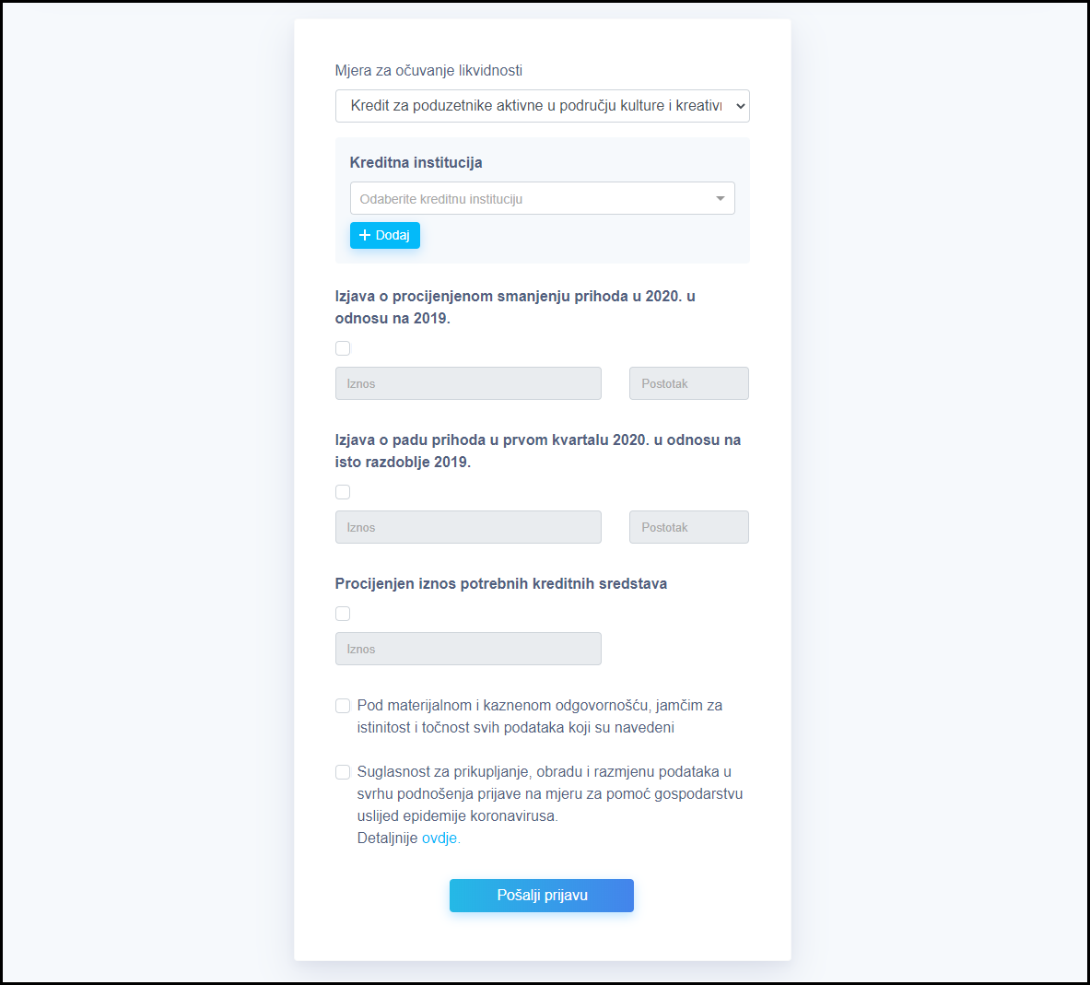

Slika 73. Unos podataka potrebnih za traženje odobrenja mjere

Kreditna institucija se odabire iz padajućeg izbornika.

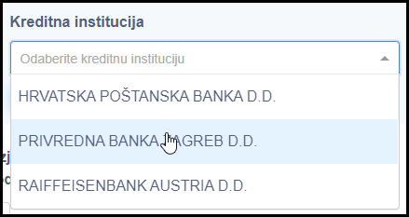

Slika 74. Odabir kreditne institucije iz padajućeg izbornika

IBAN je neobavezan podatak, a unosi se u pripadno unosno polje.

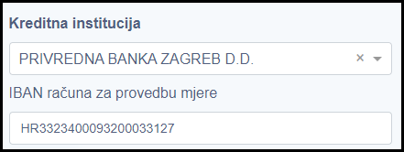

Slika 75. Unos IBAN-a

Korisnik ima opciju odabrati do tri kreditne institucije od kojih će tražiti mjeru. Za dodavanje više institucija potrebno je odabrati gumb Dodaj.

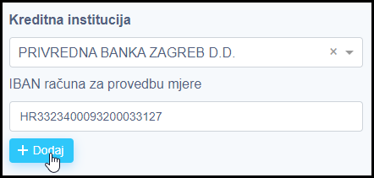

Slika 76. Opcija za dodavanje nove kreditne institucije

Otvara se dodatni dio za unos druge kreditne institucije.

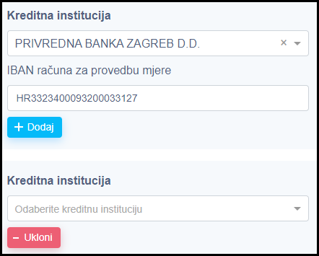

Slika 77. Dodatni dio za unos druge kreditne institucije

Da bi dovršio unos zahtjeva korisnik mora dodatno označiti i ispuniti sve izjave koje se od njega traže. Prvo je potrebno označiti određenu izjavu te potom unijeti tražene podatke.

Slika 78. Popunjavanje izjava
Obavezno je i označavanje opcije da su podaci istiniti.

Slika 79. Označavanje izjave da su uneseni podaci istiniti

Potrebno je i dati suglasnost za prikupljanje, obradu i razmjenu podataka. Više informacija o obradi podataka dostupno je klikom na link ovdje.

Slika 80. Označavanje suglasnosti za prikupljanje, obradu i razmjenu podataka

Ukoliko su svi podaci ispravno uneseni odabirom gumba Pošalji prijavu aplikacija upozorava na provjeru unesenih podataka.

Slika 81. Upozorenje za provjeru podataka

Ponovnim odabirom gumba Pošalji prijavu aplikacija traži potvrdu spremanja.

Slika 82. Potvrda slanja prijave
Odabirom gumba Da zahtjev se sprema u sustav i šalje u obradu u odabrane kreditne institucije.

Slika 83. Zahtjev je uspješno zaprimljen

Pregled zahtjeva
Za pregled unesenih zahtjeva potrebno je, nakon uspješne prijave u aplikaciju, odabrati opciju Pregled zahtjeva.

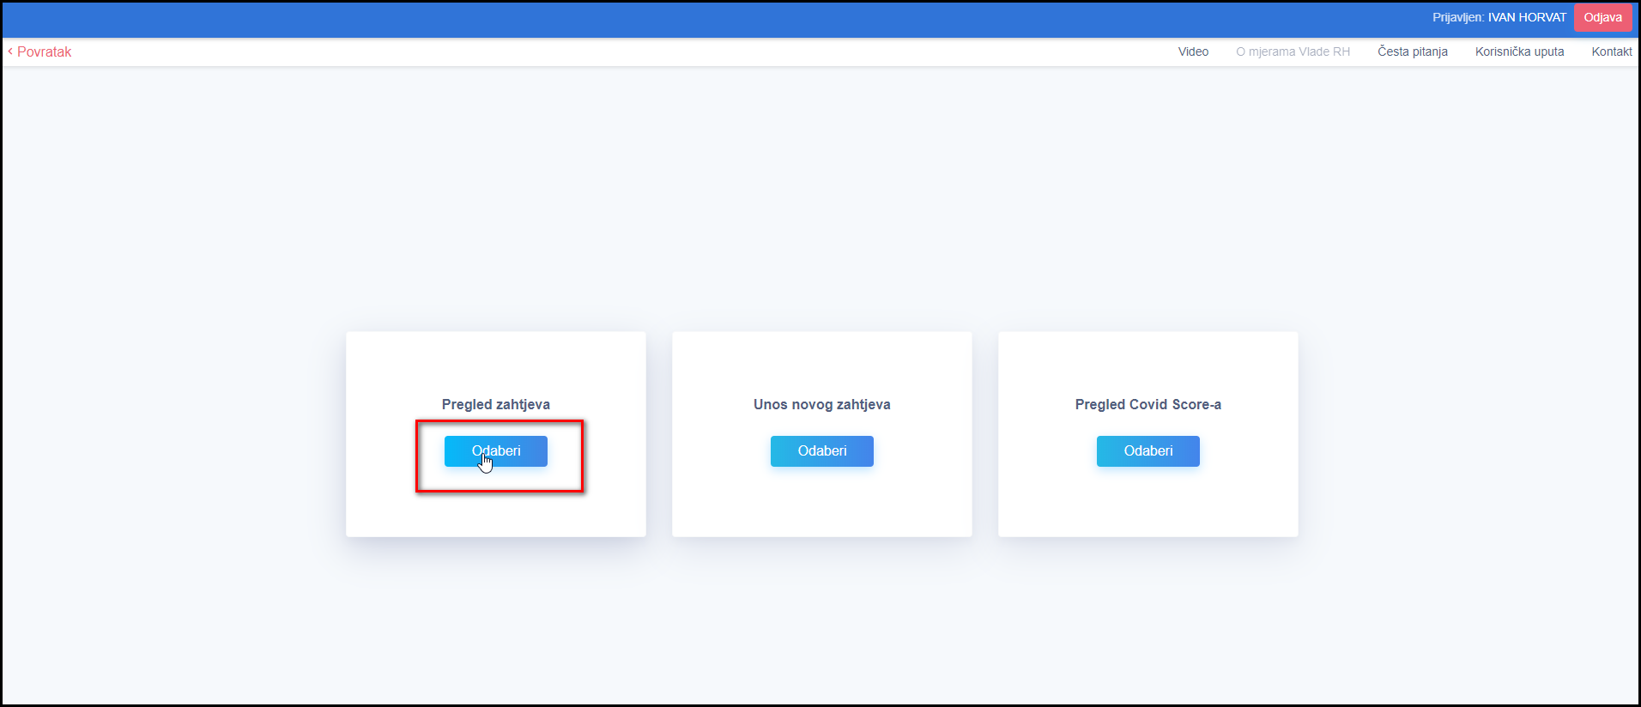

Slika 84. Opcija Pregled zahtjeva

Otvara se ekran za pretragu s unosnim kriterijem koji nije obavezan. Zahtjevi se mogu pretraživati prema OIB-u gospodarskog subjekta, MBO obrta i MIBPG OPG-a te prema ID-u prijave.

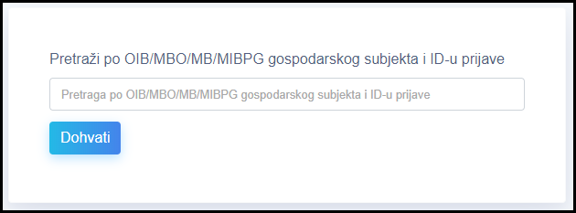

Slika 85. Unos kriterija pretrage

Odabirom gumba Dohvati izvršava se pretraga te se prikazuju rezultati koji zadovoljavaju uvjete pretrage.

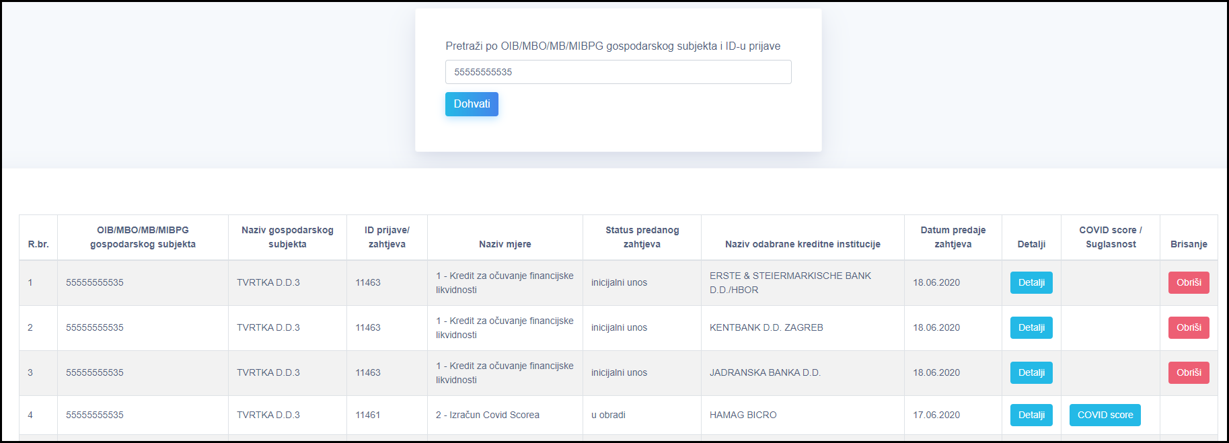

Slika 86. Rezultati pretrage
NAPOMENA:
U rezultatima pretrage prikazuju se zahtjevi prema institucijama i partijama kredita te pripadnim statusima. Ako je zahtjev za mjeru kredita za očuvanje financijske likvidnost ili izračun Covid skora podnesen na više institucija prikazat će se onoliko redaka koliko je odabrano institucija. Ako je zahtjev podnesen na mjere odgode ili reprograma kredita prikazat će se onoliko redaka koliko je odabrano partija kredita prilikom unosa. Za svaku instituciju odnosno partiju kredita, u pregledu se prikazuje zaseban Status predanog zahtjeva koji ovisi o odgovoru kreditne institucije na traženi zahtjev.

Odabirom gumba Detalji mogu se pogledati detalji unesenog zahtjeva.

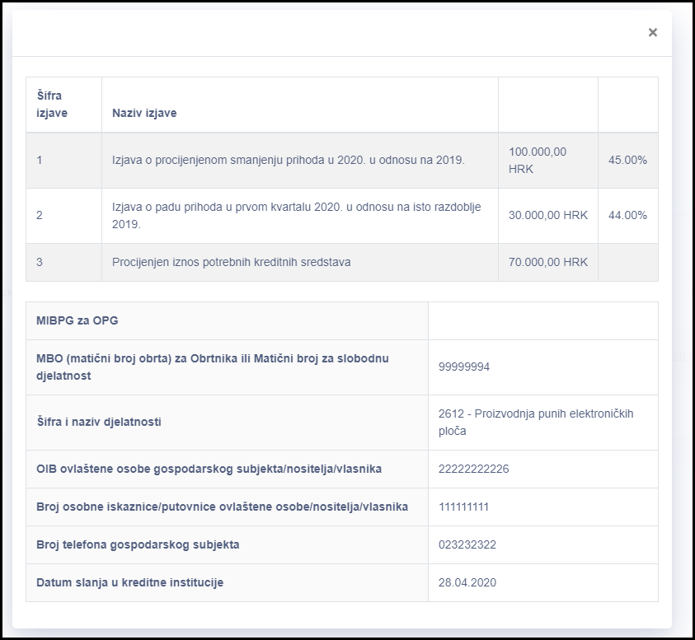

Slika 87. Detalji unesenog zahtjeva

Naknadna suglasnost za prikupljanje, obradu i razmjenu podataka
U slučaju da se korisnik prijavio na određene mjere i uspješno predao zahtjev, ali je to učinio prije nego je u aplikaciji ugrađena nova Suglasnost za prikupljanje, obradu i razmjenu podataka, korisnik ima dodatnu opciju davanja naknadne suglasnosti.

Za takve zahtjeve koji su spremljeni bez nove suglasnosti će se u rezultatima pretrage (Slika 86.) prikazati opcija Suglasnost. Ova opcija se prikazuje samo za korisnike koji su uneseni kao ovlaštene osobe na pripadnom zahtjevu.

Korisnik, ovlaštena osoba, koja nije unijela zahtjev u sustav ali je navedena kao ovlaštena osoba će također vidjeti ovu opciju.

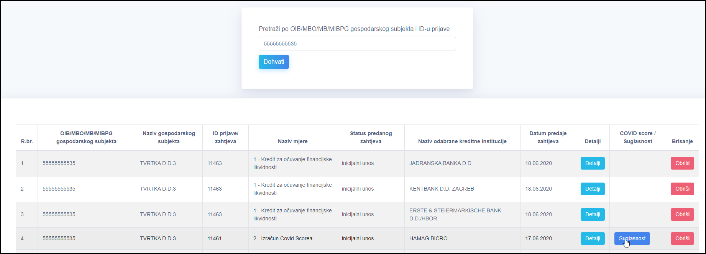

Slika 88. Opcija Suglasnost

Odabirom gumba Suglasnost otvara se prozor s tekstom suglasnosti i gumbom za prihvaćanje.

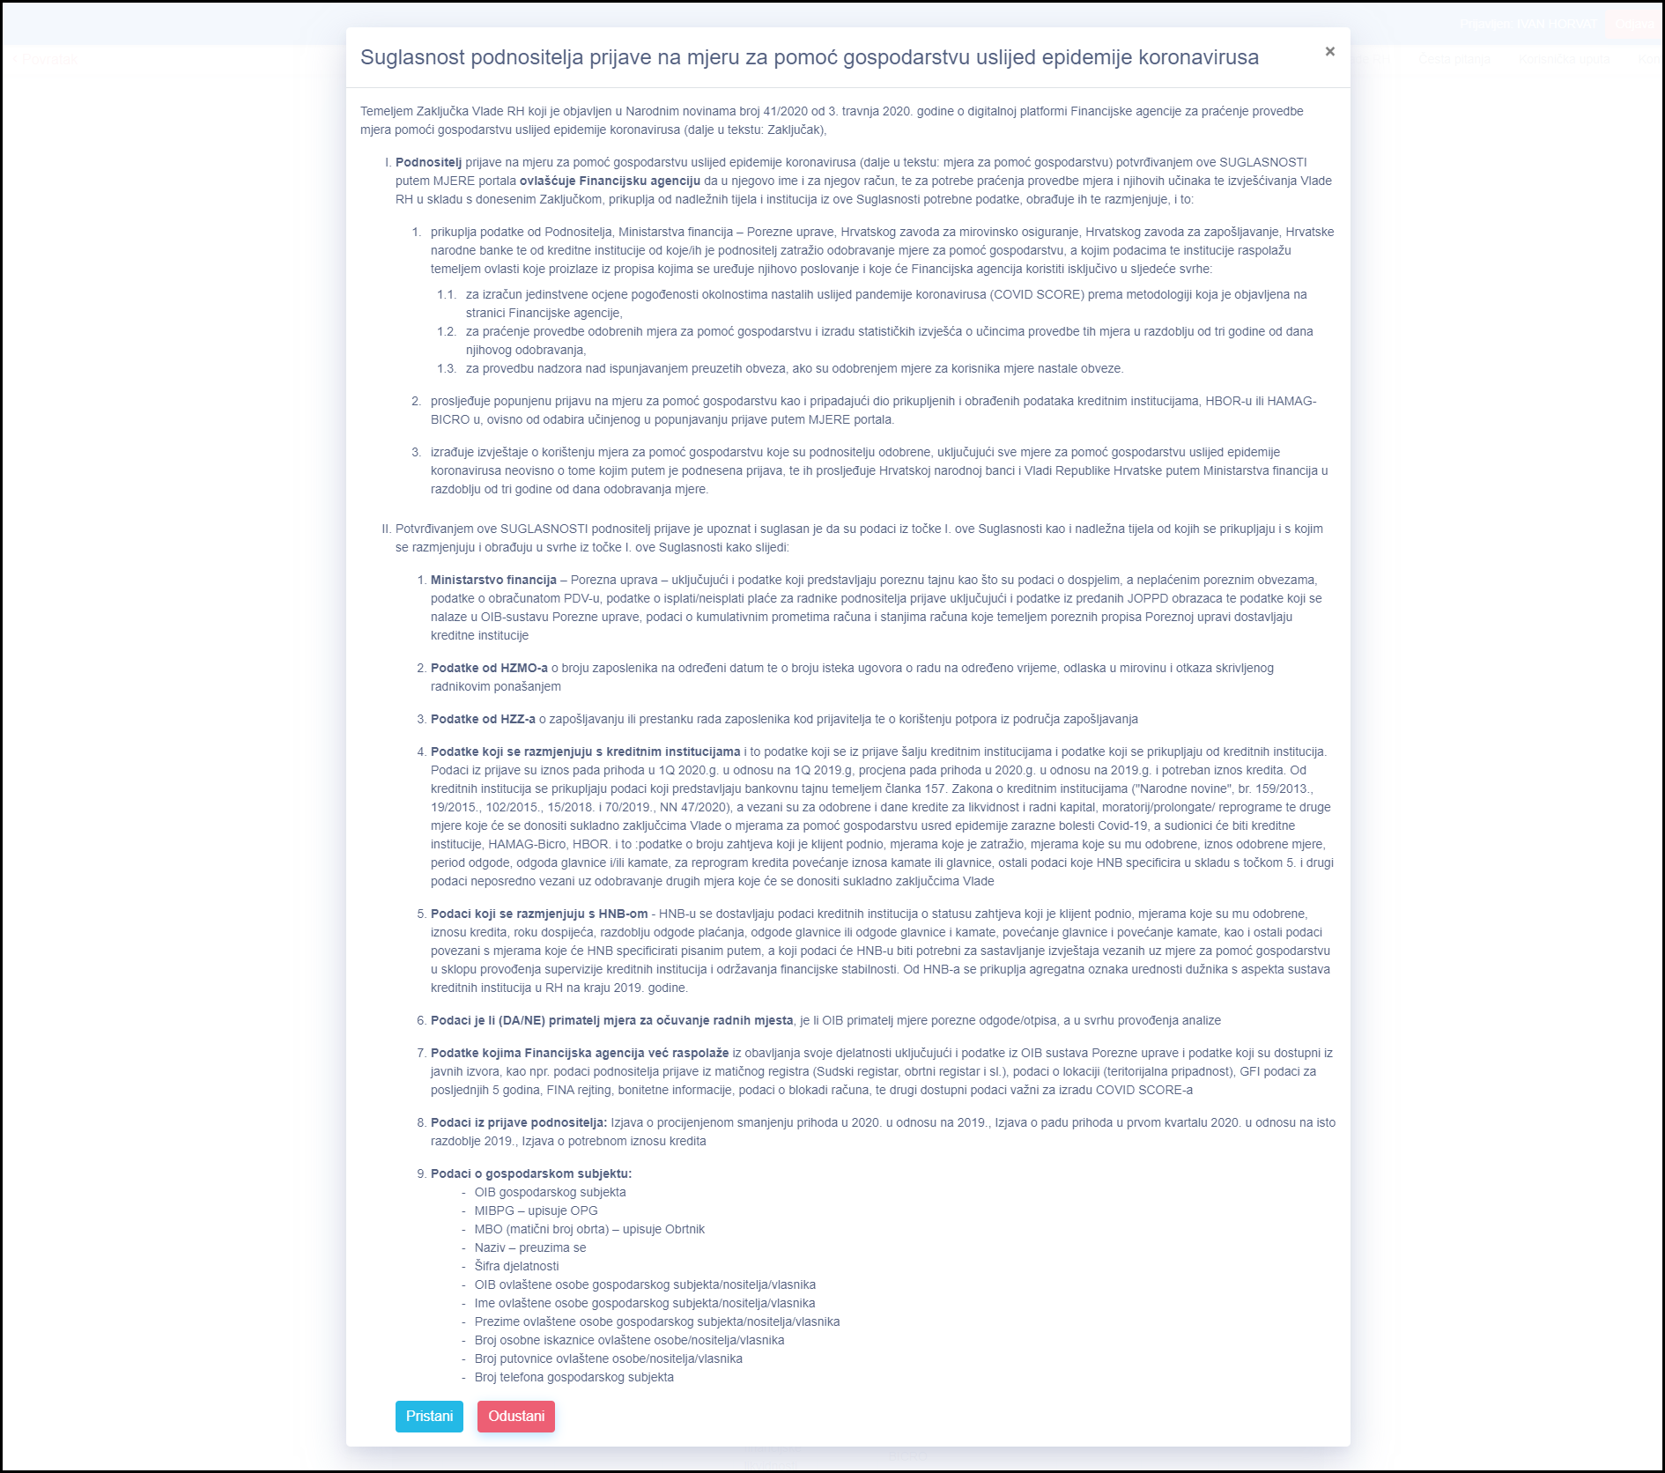

Slika 89. Tekst suglasnosti

Odabirom gumba Pristani suglasnost se sprema u sustav.

Covid score
Za zahtjeve kojima je dana gore spomenuta suglasnost izračunava se Covid score. COVID SCORE (CS) je skoring sustav za ocjenu ugroženosti poslovnih subjekata kako bi se mogla procijeniti potreba za dodatnim financiranjem ugroženih poslovnih subjekata. COVID skor izračunava se za svaki zahtjev prema raspoloživim informacijama, za potrebe provedbe mjera za oporavak gospodarstva i za potpore koje se daju preko Porezne uprave, Hrvatskog zavoda za zapošljavanje te u svrhu izvještavanja Vlade Republike Hrvatske o opravdanosti dodijeljenih potpora.

Covid skor mogu vidjeti samo korisnici koji su na zahtjevima navedeni kao ovlaštene osobe. Nakon izračuna Covid skora, u rezultatima pretrage (Slika 86.), prikazati će se opcija Covid score.

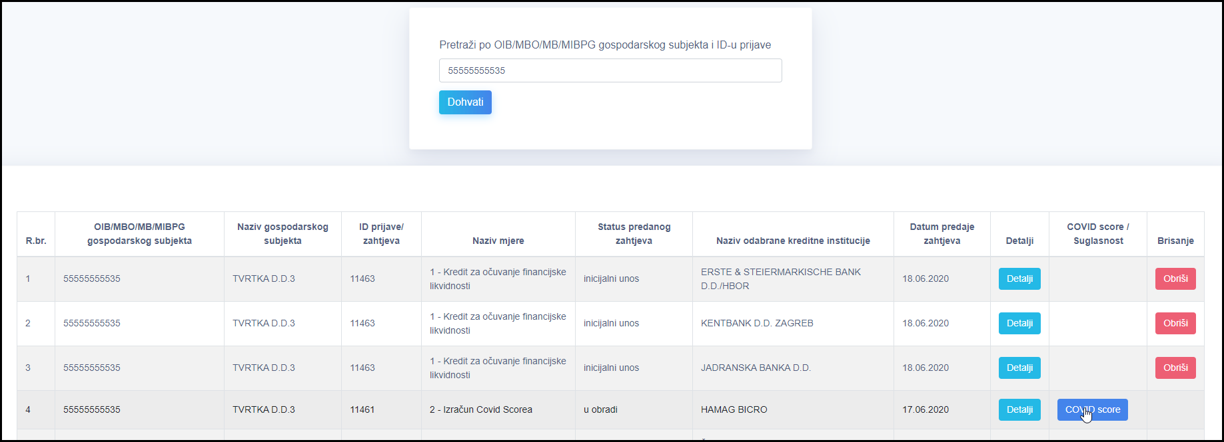

Slika 90. Opcija Covid score

Odabirom gumba Covid score otvara se prozor s izračunatim Covid skorom za pripadni zahtjev. Detaljnije informacije o Covid skoru dostupne su u Čestim pitanjima unutar same aplikacije.

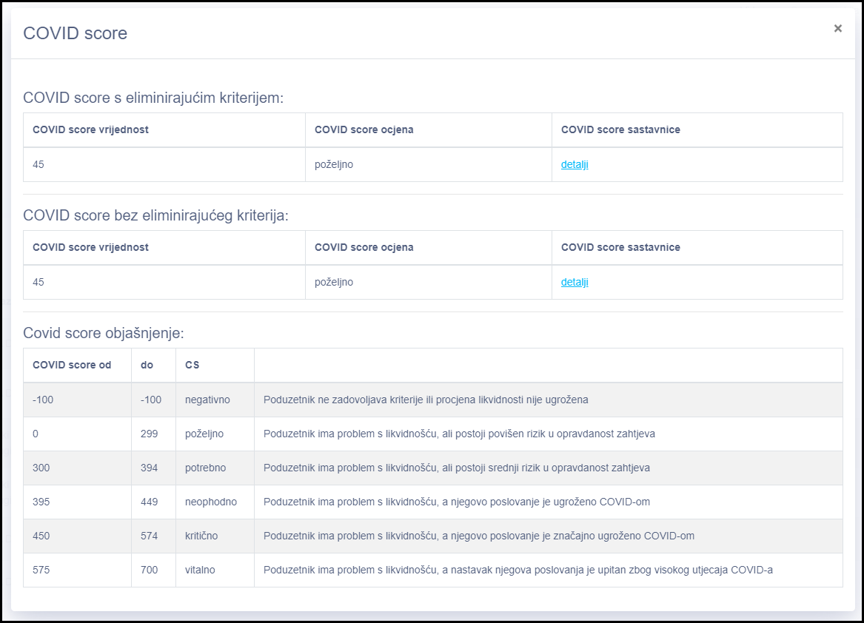

Slika 91. Covid score
Odabirom opcije detalji otvara se dio sa sastavnicama za izračun Covid skora.

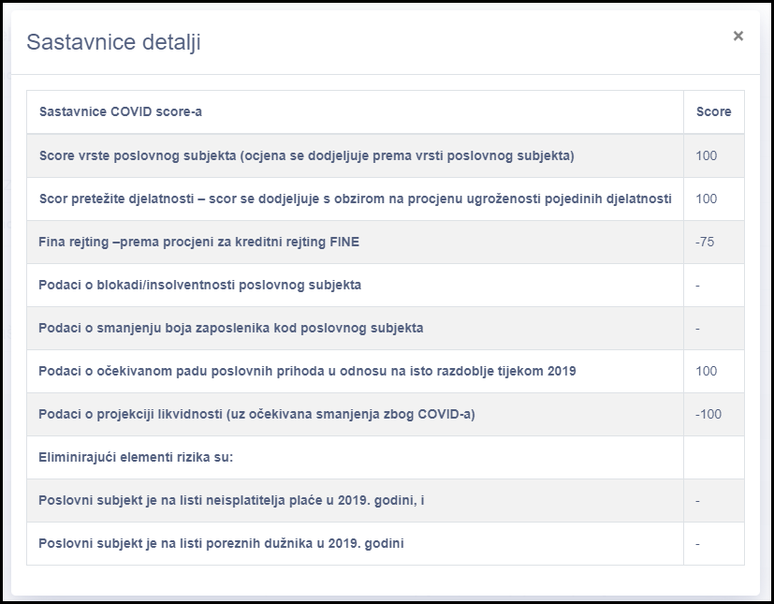

Slika 92. Sastavnice Covid skora

Brisanje zahtjeva
U pregledu zahtjeva postoji i opcija brisanja. Brisanje je moguće samo dok se zahtjev ne pošalje u banke, odnosno samo dok je zahtjev u statusu inicijalni unos.

Za brisanje zahtjeva potrebno je odabrati gumb Obriši.

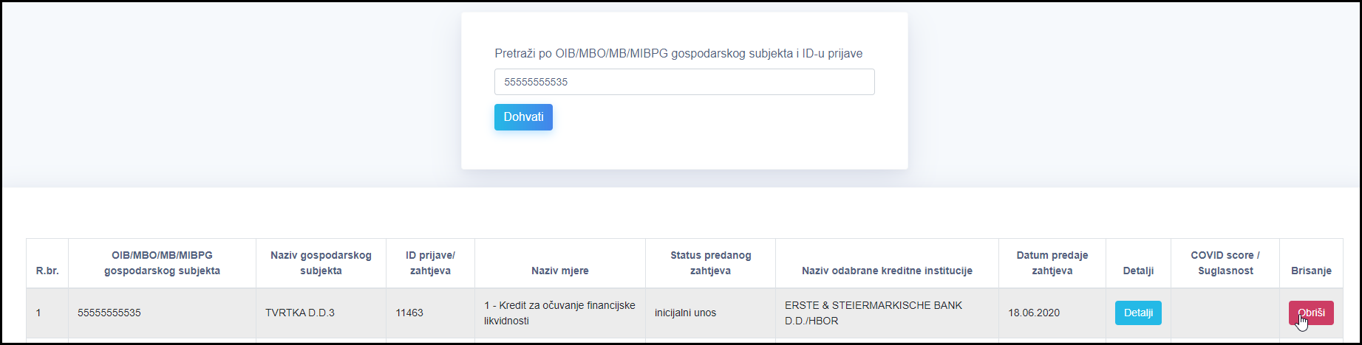

Slika 93. Gumb Obriši

Aplikacija traži potvrdu brisanja.

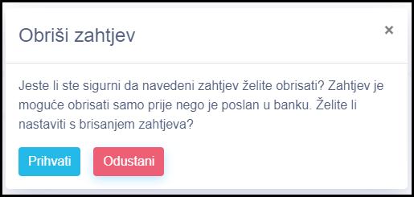

Slika 94. Potvrda brisanja

Potvrdom brisanja zahtjev se briše te neće biti poslan u banku niti na daljnju obradu.

Pregled Covid Score-a
Opcija pregled Covid Score-a omogućuje pregled svih izračunatih Covid skorova za određeni gospodarski subjekt te naknadno slanje najnovijeg skora u dodatne institucije. Prikazuju se skorovi koji su izračunati temeljem redovnih zahtjeva za mjere (poglavlja 5.2.1., 5.2.2., 5.2.3.), posebnog zahtjeva korisnika za izračun (poglavlje 5.2.4.), automatskog redovnog reizračuna te reizračuna zbog promjene određenih podataka u registrima.

Za pregled Covid skora potrebno je, nakon uspješne prijave u aplikaciju, odabrati opciju Pregled Covid score-a.

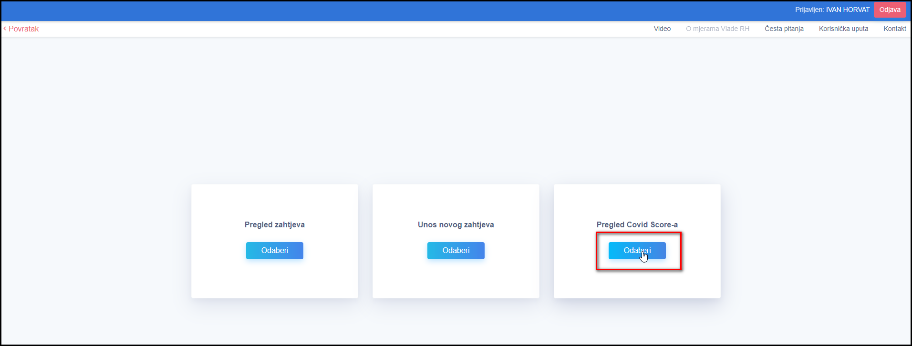

Slika 95. Opcija Pregled Covid Score-a

Otvara se ekran za pretragu skorova za određeni gospodarski subjekt. Potrebno je unijeti jedan od kriterija pretrage te odabrati gumb Dohvati. Korisnik može vidjeti samo skorove za gospodarski subjekt u kojem je ovlaštena osoba.

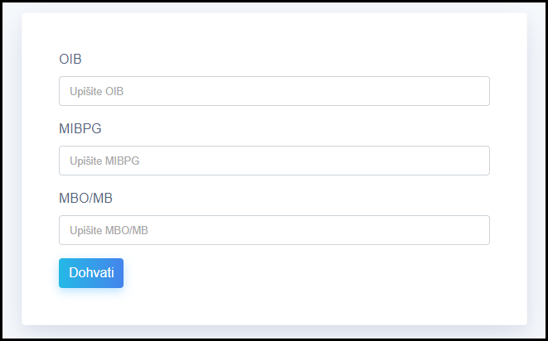

Slika 96. Kriteriji pretrage
Odabirom gumba Dohvati prikazuju se svi izračunati skorovi za pripadni gospodarski subjekt.

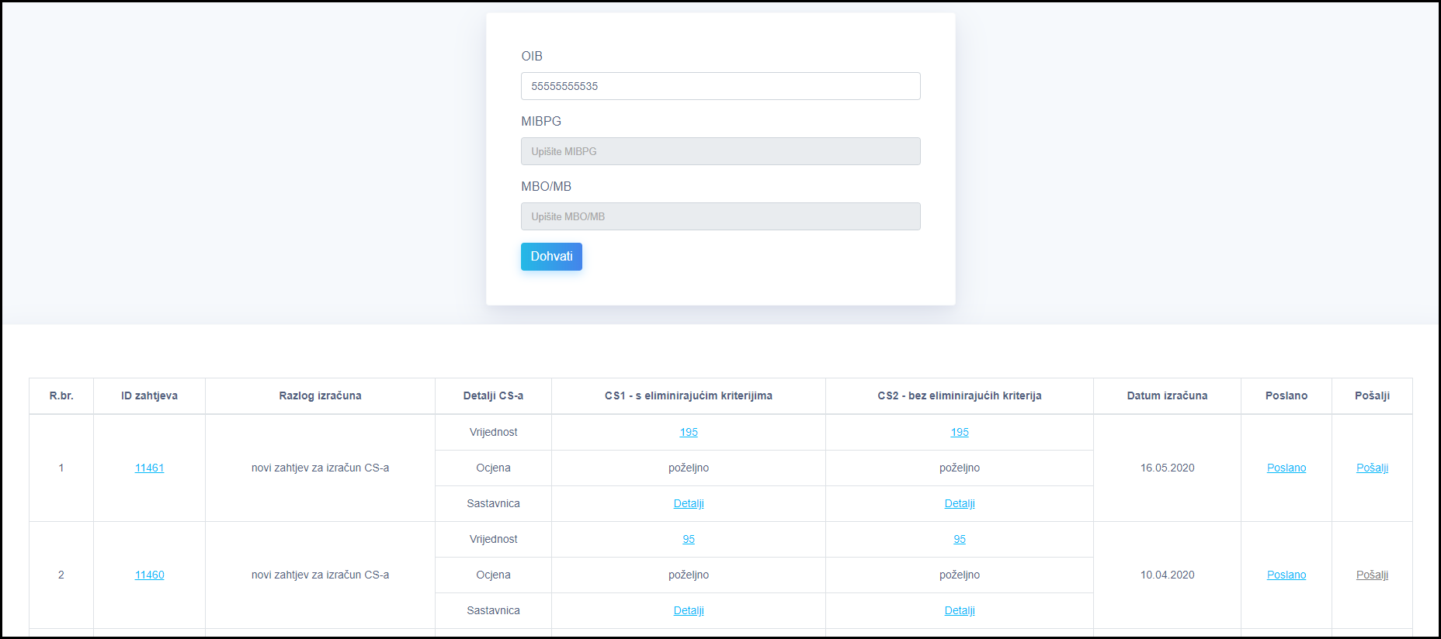

Slika 97. Pregled skorova

U rezultatima pretrage korisnik vidi pripadni ID zahtjeva sa izračunatim skorovima od najnovijeg prema starijima. U pregledu postoje i dodatne opcije, objašnjene u nastavku.

Klikom na ID zahtjeva prikazuju se detalji povezanog zahtjeva.

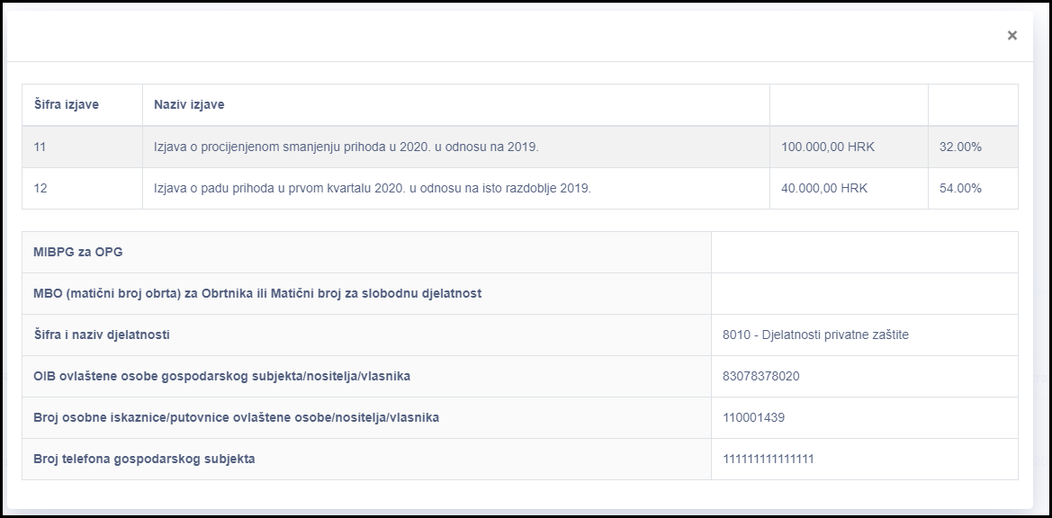

Slika 98. Detalji zahtjeva

Klikom na skor prikazuje se značenje određenog skora.

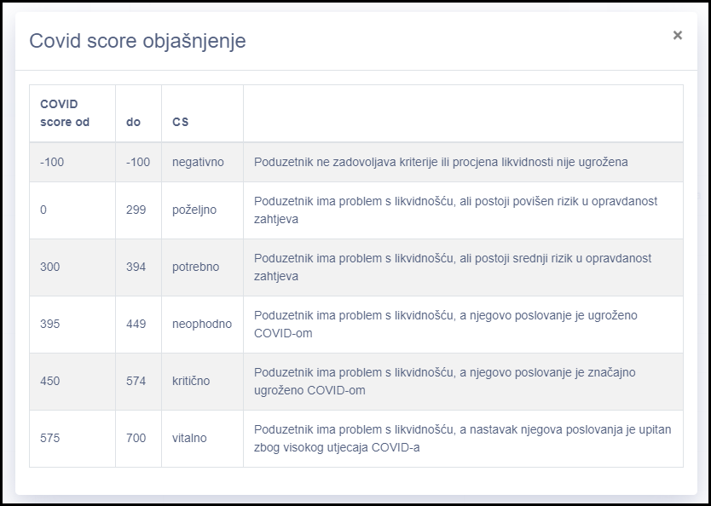

Slika 99. Covid score objašnjenje

Odabirom gumba Detalji prikazuju se sastavnice za određeni Covid skor.

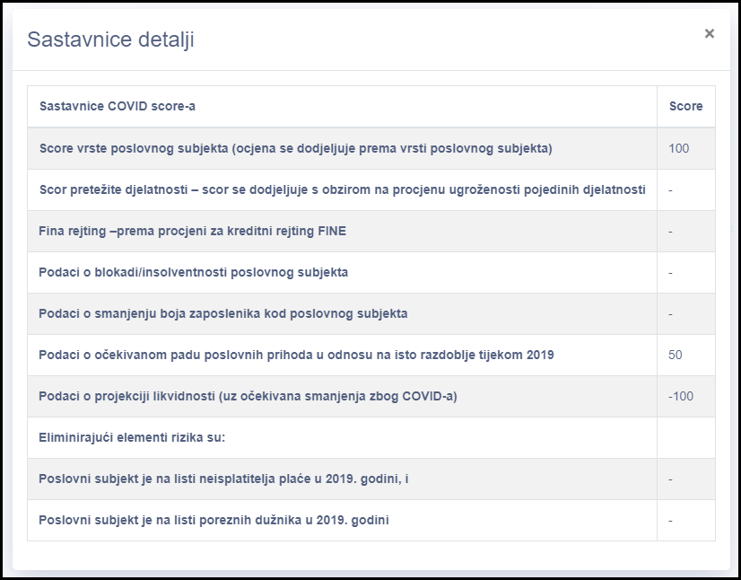

Slika 100. Sastavnice
Odabirom gumba Poslano prikazuje se popis kreditnih institucija kojima je pripadni skor poslan.

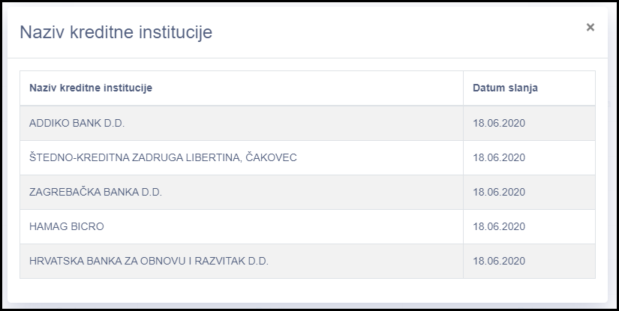

Slika 101. Popis institucija kojima je poslan skor

Korisnik ima i opciju naknadnog slanja najnovijeg skora u dodatne kreditne institucije, odnosno u one kojima već nije poslan pripadni skor. Naknadno slanje skora moguće je samo za unesene zahtjeve Izračuna Covid scorea (vidi poglavlje 5.2.4), dakle nije moguće naknadno slanje u slučaju redovnog zahtjeva za mjeru i automatskog reizračuna. Odabirom gumba Pošalji otvara se ekran za odabir kreditnih institucija kojima se može naknadno poslati skor. Potrebno je označiti kvačicom željene institucije te odabrati gumb Pošalji u dodatne institucije.

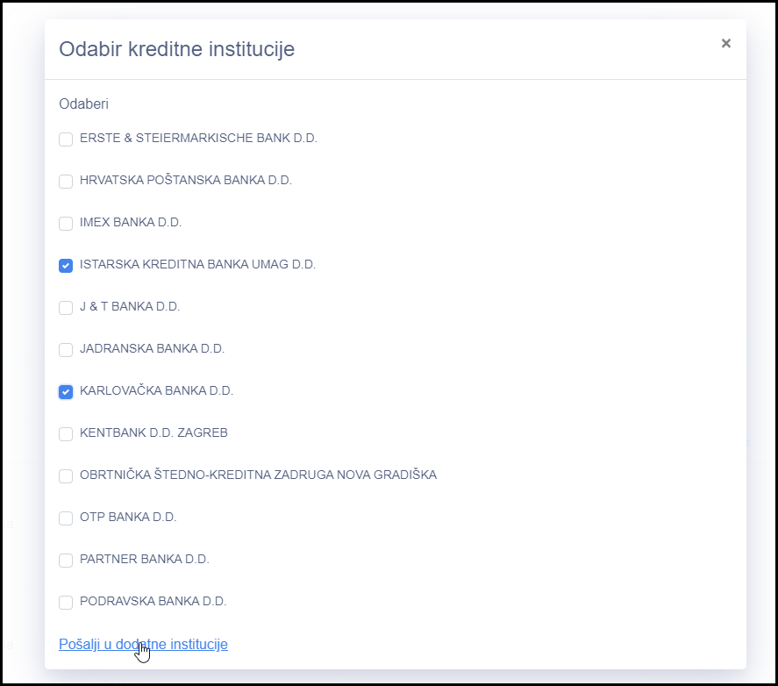

Slika 102. Slanje u dodatne institucije

Nakon uspješnog dodavanja dodatnih kreditnih institucija, njima se skor, ovisno o vremenu unosa, šalje taj ili sljedeći dan u 20h.

